建设项目环境影响报告表

（污染影响类）

项目名称： | 大同合和精能循环科技有限公司年产6万吨机制砂加工项目
建设单位（盖章）： |  | 大同合和精能循环科技有限公司
编制日期： 2024年7月

中华人民共和国生态环境部制
目 录
一、建设项目基本情况 1
二、建设项目工程分析 13
三、区域环境质量现状、环境保护目标及评价标准 22
四、主要环境影响和保护措施 24
五、环境保护措施监督检查清单 35
六、结论 38
附表 39
附录 40
1.附图 40
2.附件 40

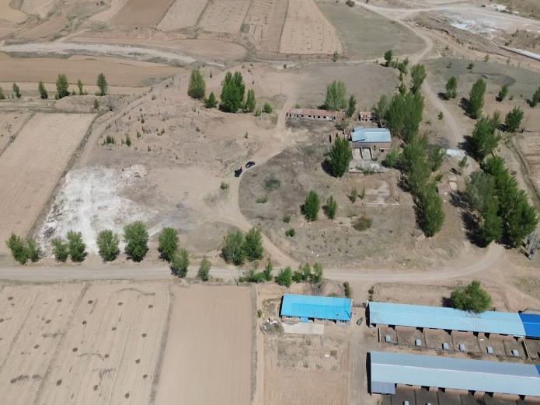 | 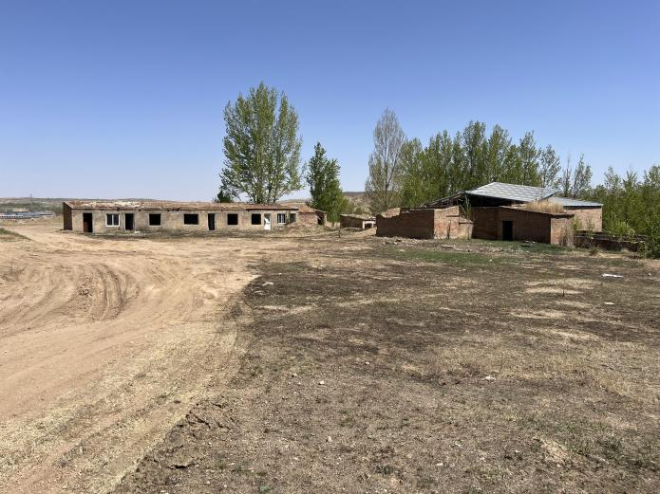
拟建厂区现状 | 原有废弃民房
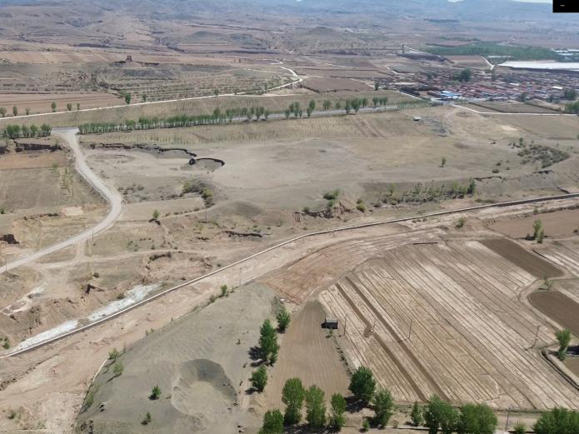 | 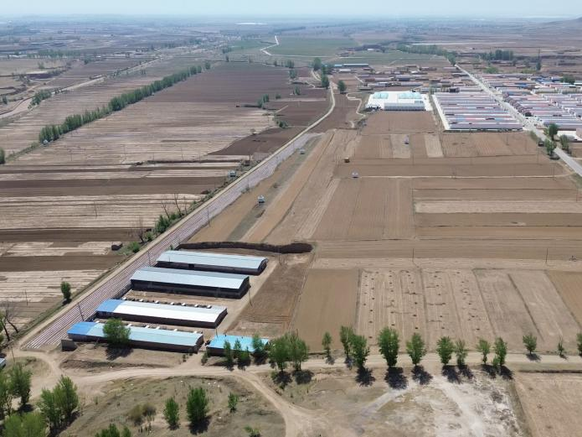
厂址东侧 | 厂址南侧
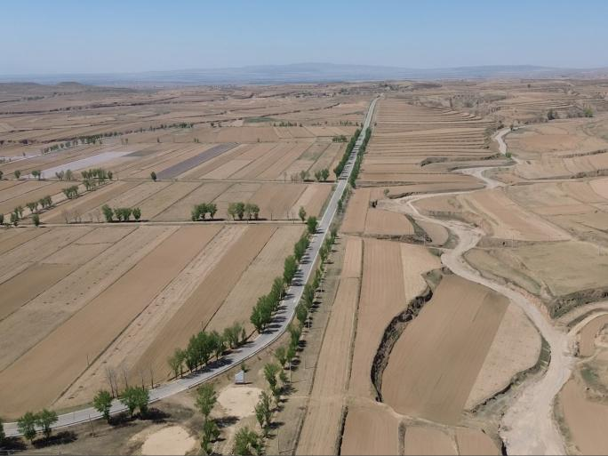 | 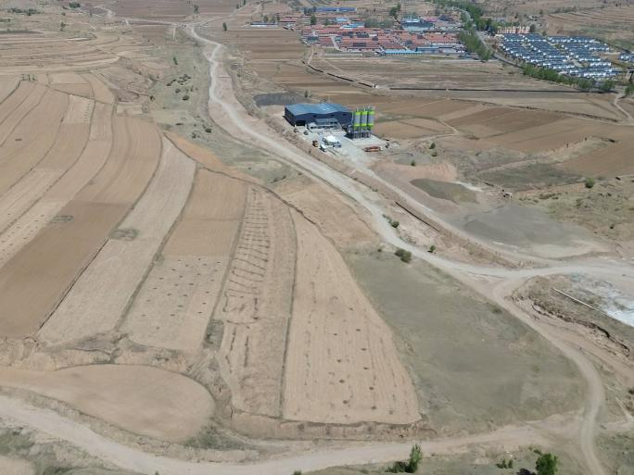
厂址西侧 | 厂址北侧

一、建设项目基本情况
建设项目名称 | 大同合和精能循环科技有限公司年产6万吨机制砂加工项目
项目代码 | 2402-140222-89-05-749744
建设单位联系人 | 刘亚楠 | 联系方式 | 13994428833
建设地点 | 山西省大同市天镇县赵家沟乡赵家沟村村南580米
地理坐标 | （E 114度3分21.756秒，N 40度10分48.224秒）
国民经济  行业类别 | C3099其他非金属矿物制品制造 | 建设项目  行业类别 | 二十七、非金属矿物制品业30.石墨及其他非金属矿物制品制造309
建设性质 | 新建（迁建）  改建  扩建  技术改造 | 建设项目  申报情形 | 首次申报项目  不予批准后再次申报项目  超五年重新审核项目  重大变动重新报批项目
项目审批（核准/  备案）部门（选填） | 天镇县行政审批服务管理局 | 项目审批（核准/  备案）文号（选填） | 天行审备字〔2024〕4号
总投资（万元） | 2000 | 环保投资（万元） | 70
环保投资占比（%） | 3.5 | 施工工期（月） | 24
是否开工建设 | 否  是： | 用地面积（m²） | 25491.917
专项评价设置情况 | 无
规划情况 | 无
规划环境影响  评价情况 | 无
规划及规划环境  影响评价符合性分析 | 无
其他符合性分析 | 1.项目与《大同市人民政府关于印发“三线一单”生态环境分区管控实施方案的通知》（同政发〔2021〕23号）的符合性分析  生态环境管控单元分为优先保护单元、重点管控单元、一般管控单元三类，实施分类管控。对照大同市生态环境管控单元图（附图8），项目位于一般管控单元，主要落实生态环境保护基本要求，执行国家、省及大同市相关产业准入、总量控制、排放标准等管理规定，推动区域生态环境质量持续改善。  项目产品利用采矿废石经破碎、筛分等工艺加工而成，符合国家产业政策，采取污染防治可行技术，污染物均可做到达标排放，根据《山西省生态环境厅关于印发〈建设项目主要污染物排放总量指标核定办法〉的通知》（晋环规〔2023〕1号）文件实施排放总量控制，推动区域生态环境质量持续改善。因此，项目的建设符合一般管控单元的管控要求。
其他符合性分析 | 项目与大同市生态环境分区管控总体准入清单符合性分析见下表。  表1.1-1 项目与大同市生态环境分区管控总体准入清单符合性分析  管控维度 管控要求 项目情况 符合性  空间布局约束 1.新建、改建、扩建“两高”项目须符合生态环境保护法律法规和相关法定规划，满足重点污染物排放总量控制、碳排放达峰目标、相关规划环评和相应行业建设项目环境准入条件、环评文件审批原则要求。 不涉及，不属于“两高”项目。 符合  2.严格控制高碳、高耗能、高排放项目建设，城市规划区、县城规划区不再布局包括产能置换项目在内的任何钢铁（不含短流程炼钢）、铸造（不含高端铸件）、水泥、有色项目，区域内现有产能只减不增。 不涉及，不属于高碳、高耗能、高排放项目，且不在城市规划区、县城规划区。 符合  3.推进城市建成区及周边重污染企业搬迁退出，加快清理不符合城市功能定位的污染企业。 项目不在天镇县城市规划区范围内，距离天镇县城市规划区边界约24.1km。 符合  4.生态保护红线范围内原则上按照禁止开发区进行管理，严格禁止开发性、生产性建设活动，在符合现行法律法规前提下，除国家重大战略项目外，仅允许对生态功能不造成破坏的有限人为活动。 不涉及，项目不在生态保护红线范围内。 符合  5.坚持以水定城，以水定地、以水定人、以水定产，严格限制煤炭开采和加工、化工、纺织、造纸等高耗水和低效用水产业发展。持续推进城市产业布局优化和升级替代，加快推进工业企业“退城入园”。 不涉及，项目不属于煤炭开采和加工、化工、纺织、造纸等高耗水和低效用水产业，且不在天镇县城市规划区范围内。 符合  6.认真落实畜禽养殖禁养区有关规定，禁养区内严禁审批畜禽养殖建设项目，依法关闭或搬迁禁养区内畜禽养殖场。 不涉及，不属于畜禽养殖行业。 符合
其他符合性分析 | 管控维度 管控要求 项目情况 符合性  污染物排放管控 1.污染物排放总量严格落实“十四五”相关目标指标。 根据晋环规〔2023〕1号文件要求，项目颗粒物排放量不大于3t/a，可直接予以核定。建设单位应在建设项目环境影响评价文件技术评估阶段，取得建设项目主要污染物排放总量核定部门出具的总量指标核定意见。 符合  2.钢铁企业稳定达到超低排放水平，各生产环节满足《关于推进实施钢铁行业超低排放的意见》（环大气〔2019〕135号）》相关要求。 不涉及，不属于钢铁行业。 符合  3.水泥企业稳定达到超低排放水平、各生产环节满足《山西省水泥行业超低排放改造实施方案》（晋环发〔2021〕316号）相关要求。 不涉及，不属于水泥企业。 符合  4.能源、冶金、建材、化工、工业涂装、包装印刷等重点行业逐步实行强制性清洁生产审核。 项目属于建材行业，按要求开展清洁生产审核工作。 符合  5.新、改、扩建涉及大宗物料年货运量150万吨以上的大型工矿企业运输的建设项目，原则上全部修建铁路专用线，大宗货物清洁运输比例达到省级要求。 项目生产规模为年产6万吨机制砂，不属于涉及大宗物料年货运量150万吨以上的大型工矿企业运输。 符合  6.禁燃区内禁止新建、扩建燃用高污染燃料的项目和设施，已建成的应逐步或依法限期改用天然气、电或者其他清洁能源。 不涉及，项目不在禁燃区内，且不属于燃用高污染燃料的项目。 符合  7.市域范围内基本淘汰每小时35蒸吨以下燃煤锅炉，燃气锅炉完成低氮改造。 项目不在市域范围内，且不使用燃煤锅炉、燃气锅炉，采暖方式为电采暖。 符合
其他符合性分析 | 管控维度 管控要求 项目情况 符合性  污染物排放管控 8.按照《大同市关于划定禁止使用高排放非道路移动机械区域的通告》有关要求，禁用区内禁止使用高排放道路移动机械。 不涉及，项目厂址不在禁止使用高排放非道路移动机械划定区域内。 符合  9.严格落实污染物排放总量控制制度，把主要污染物排放总量指标作为建设项目环境影响评价审批的前置条件。排放主要污染物的建设项目，在环境影响评价文件（以下简称环评文件）审批前，须取得主要污染物排放总量指标。 根据晋环规〔2023〕1号文件要求，项目颗粒物排放量不大于3t/a，可直接予以核定。建设单位应在建设项目环境影响评价文件技术评估阶段，取得建设项目主要污染物排放总量核定部门出具的总量指标核定意见。 符合  10.用于建设项目的“可替代总量指标”不得低于建设项目所需替代的主要污染物排放总量指标。上一年度环境空气质量年平均浓度不达标的县（区）、水环境质量未达到要求的县（区），相关污染物应按照建设项目所需替代的主要污染物排放总量指标的2倍进行削减替代（燃煤发电机组大气污染物排放浓度基本达到燃气轮机组排放限值的除外）；细颗粒物（PM2.5）年平均浓度不达标的县（区），二氧化硫、氮氧化物、烟粉尘、挥发性有机物四项污染物均需进行2倍削减替代（燃煤发电机组大气污染物排放浓度基本达到燃气轮机组排放限值的除外）。 根据晋环规〔2023〕1号文件要求，项目颗粒物排放量不大于3t/a，可直接予以核定，不需进行主要污染物总量置换。 符合  11.城镇生活污水处理厂外排废水全面执行山西省《污水综合排放标准》（DB14/1928-2019）。 不涉及，项目职工生活污水洒水抑尘不外排。 符合
其他符合性分析 | 管控维度 管控要求 项目情况 符合性  污染物排放管控 12.工业废水外排主要三项污染物化学需氧量、氨氮、总磷须达到《地表水环境质量标准》（GB3838-2002）Ⅴ类标准要求，其余执行《城镇污水处理厂污染物排放标准》（GB18918-2002）一级A排放标准。 项目洗砂废水沉淀后循环利用，不外排。 符合  13.省级及以上工业集聚区应科学合理制定污水处理规划与工艺，按规定建设污水集中处理设施，外排口加装自动监控设施。 不涉及，项目不在省级及以上工业集聚区内。 符合  14.煤矿矿井水原则上废水全部循环利用，确需排放的煤矿矿井水需达到《地表水环境质量》Ⅲ类水质要求。 项目不涉及煤矿矿井水。 符合  环境风险防控 1.强化重污染天气、饮用水水源地、有毒有害气体等重点领域风险预警，健全环境风险应急预案和应急响应措施，提高突发环境污染事件应急处置能力。 要求建设单位制定突发环境事件应急预案，并向大同市生态环境局备案。 符合  2.科学布局危险废物处置设施和场所，危险废物贮存设施按《危险废物贮存污染控制标准》（GB18597-2023）的相关要求建设。 项目拟按相关要求建设危险废物贮存点，用于暂时贮存以便于中转其产生的危险废物。 符合  3.针对焦化、化工、农药、有色冶炼、造纸、电镀等水环境风险较大行业，全面开展摸底排查，建立水环境风险管控清单，定期评估沿河（湖、库）工业企业、工业集聚区环境风险，落实防控措施。 不涉及，项目不属于焦化、化工、农药、有色冶炼、造纸、电镀等水环境风险较大行业。 符合  4.严格落实“三线一单”生态环境分区管控要求。桑干河干流及主要支流浑河、口泉河、七里河、御河、十里河、坊城河等沿岸范围内的重要湖（库）和饮用水水源地保护区，禁止新建焦化、化工、农药、有色冶炼、造纸、生物制药、电镀等高风险项目和危险化学品仓储设施。 不涉及，项目不在重要湖（库）和饮用水水源地保护区。 符合
其他符合性分析 | 管控维度 管控要求 项目情况 符合性  资源利用效率 水资源 1.水资源利用上线严格落实“十四五”相关目标指标。 项目水源由杨家庄村水井供给，生产废水全部回用，生活污水洒水抑尘，不外排。 符合  2.加快推进城头会泉域和水神堂泉域重点保护区的保护和生态修复。 不涉及，项目不在城头会泉域和水神堂泉域内。 符合  3.加强水资源开发利用红线管理，严格取用水总量汲取水许可管理，到2030年大同市用水总量控制在7.4亿立方米以内，万元工业增加值用水量控制在40立方米以下。 项目用水规模较小，且生产废水全部回用，提高了水的重复利用率。 符合  4.大力推进工业节水，推动高耗水行业节水增效，积极推行水循环梯级利用，农田灌溉水有效利用系数提高到0.6以上。 项目生产废水全部回用于生产，节约了水资源。 符合  5.严格规范地下水取水许可审批管理，实行取水许可区域限批制度和取水许可验收制度。对地下水取水总量已达到或超过控制指标的地区，暂停建设项目新增取水用地下水；对取水地下水总量接近控制指标的地区，限值审批新增取用地下水。 项目水源由杨家庄村水井供给，生产废水全部回用，生活污水洒水抑尘，不外排。 符合  能源 1.能源利用上线严格落实碳达峰、碳中和相关要求以及“十四五”相关目标指标。 项目主要利用电能，不属于高耗能、高排放项目。 符合  2.加强清洁低碳能源体系建设，大力发展非化石能源，严格落实煤炭消费等量减量替代措施。 符合
其他符合性分析 | 管控维度 管控要求 项目情况 符合性  资源利用效率 能源 3.新建、改建、扩建项目“两高”项目须达到强制性能耗限额标准；现有企业和其他项目通过实施清洁生产改造，2030年能耗水平显著下降。 项目主要利用电能，不属于高耗能、高排放项目。 符合  土地资源 1.土地资源利用上线严格落实“十四五”相关目标指标。 项目土地利用现状为采矿用地，满足土地资源利用要求。 符合  2.严格控制非农建设占用耕地工业项目，商业旅游、农村宅基地等建设项目在选址时应尽量利用未利用地及闲置土地，尽量不占或少占耕地。确需占用耕地的，必须符合土地利用总体规划和城市总体规划，做到“占一补一”“占优补优”，并依法办理农用地转用审批手续。 不涉及，项目土地利用现状为采矿用地。 符合  重点区域 1.已有超低排放限值要求的行业，执行超低排放限值；对于目前没有行业超低污染物排放标准或行业污染物排放标准中未规定超低排放限值的，全面执行大气污染物特别排放限值。 项目运营期颗粒物排放执行《大气污染物综合排放标准》（GB16297-1996）表2中的二级标准。 符合  2.在保证电力、热力供应前提下，按照国家和省级要求，30万千瓦及以上热电联产机组供热特定半径范围内的燃煤锅炉和落后燃煤小热电关停整合。 不涉及，项目采暖期不生产，值班人员采用电采暖。 符合  3.取缔燃煤热风炉，基本淘汰热电联产供热管网覆盖范围内的燃煤加热、烘干炉（窑）。  4.钢铁、建材、铸造、化工等高排放行业企业，采暖期实施差别化错峰生产，并与重污染天气应急减排相衔接，确保采暖期重点行业大气污染物排放量明显降低。
其他符合性分析 | 管控维度 管控要求 项目情况 符合性  重点流域 1.严格控制高耗水、高污染的新建、改建、扩建项目，加快淘汰落后产能；开展桑干河流域工业企业用水能效评估，对用水效率低下的企业实施关停整改，用水效率严重低下的坚决取缔。 不涉及，不属于高耗水、高污染及落后产能项目。 符合  2.清理整顿桑干河岸线内列入负面清单的产业和项目、严禁在桑干河干流及主要支流涉及的优先保护区、禁止开发区、限制开发区范围内新建“两高”项目及相关产业园区。 不涉及，不属于“两高”项目，且不在桑干河岸线内。 符合  重点行业 1.加强矿山综合治理，消除自燃和冒烟现象。 项目不涉及自燃和冒烟现象。 符合  2.涉VOCs重点行业提高低VOCs含量涂料、油墨、胶粘剂使用率，含V0Cs物料储存、转移和输送，设备与管线组件泄漏、敞开液面逸散以及工艺过程等五类排放源VOCs管控达到国家《重点行业挥发性有机物综合治理方案》《挥发性有机物无组织排放控制标准》等要求。 项目不涉及VOCs。 符合  3.全面加强建材、铸造等重点行业无组织排放治理，生产工艺产尘点（装置）采取密闭、封闭或设置集气罩等措施，粉状物料等采用密闭、封闭等方式储存和输送。 项目厂区进行硬化、绿化。原料存放于全封闭原料库，拟对地面采取硬化处理，安装覆盖整个堆场的喷雾装置，库房内配备雾炮机；生产线位于全封闭厂房内，皮带输送采用封闭式廊道，破碎、筛分工序配套建设布袋除尘器，厂房配备雾炮机，进行收尘抑尘。 符合
其他符合性分析 | 管控维度 管控要求 项目情况 符合性  重点行业 4.涉及工业喷涂的整车制造、工程机械制造、装备制造等企业排放的NMHC和TVOC力争达到《重污染天气重点行业应急减排措施制定技术指南（2020年修订版）》B级企业水平。 不涉及。 符合  5.强化矿井水治理，通过优化开采范围和开采方式、采取针对性处理措施等，从源头减少和有效防治高盐、酸性、高氟化物、放射性等矿井水。 不涉及。 符合  2.项目与产业政策符合性分析  项目为采矿废石资源再利用制砂，生产线自动化程度高，运行成本低，破碎率高，节能，产量大，污染少，维修简便，生产出的机制砂符合《建设用砂》标准。根据《产业结构调整指导目录（2024年本）》中“第一类 鼓励类-十二、建材-9.利用矿山尾矿、建筑废弃物、工业废弃物、城市污泥、江河湖（渠）海淤泥等大宗废弃物无害化生产制备砂石骨料、结构混凝土用高强陶粒、功能陶粒、墙体材料等建材及其工艺技术装备开发”，因此，废石资源利用属于鼓励类；同时，项目已获得天镇县行政审批服务管理局备案文件，项目代码为2402-140222-89-05-749744，符合产业政策要求。  3.项目与《十部门关于推进机制砂石行业高质量发展的若干意见》的符合性分析  项目与《十部门关于推进机制砂石行业高质量发展的若干意见》（工信部联原〔2019〕239号）符合性分析见下表。  表1.1-2 《十部门关于推进机制砂石行业高质量发展的若干意见》符合性分析  文件内容 项目情况 符合性  产品质量符合GB/T14684《建设用砂》等有关要求。 项目采用先进的生产工艺，产品质量符合GB/T14684《建设用砂》等有关要求。 符合  鼓励利用废石以及铁、钼、钒、钛等矿山的尾矿生产机制砂石，节约天然资源，提高产业固体废物综合利用水平。支持就地取材，利用开山、道路、隧洞、场地平整等建设工程产生的砂石料生产机制砂石，减少长距离运输外来砂石，满足建设需要。 为节约天然资源，提高产业固体废物利用水平，回收利用天镇县正阳矿业有限公司采矿废石，满足项目建设需求。 符合
其他符合性分析 | 文件内容 项目情况 符合性  生产线配套建设抑尘收尘、水处理和降噪等污染防治以及水土保持设施，对设备、产品采取棚化密封或其他有效覆盖措施，推进清洁生产，严控无组织排放，满足达标排放等环保要求。对工艺废水、细粉和沉淀泥浆等加强回收再利用。 项目厂区进行硬化、绿化。原料存放于封闭式原料库，拟对地面采取硬化处理，安装覆盖整个堆场的喷雾降尘装置，并配备雾炮机；生产线位于全封闭厂房内，皮带输送采用封闭式廊道，破碎、筛分工序配套建设布袋除尘器，并配备雾炮机；洗砂工序设置沉淀池，洗砂废水经处理后循环使用，沉淀池底泥经压滤机压滤后，将产生的滤饼、收集的除尘灰外售砖厂；生产设备采取基础减震、风口软连接等降噪措施。 符合  根据京津冀及周边、长三角、珠三角等重要城市群，以及中西部建设需要，合理投放砂石资源采矿权，支持大型项目加快建设，尽快形成新的优质产能，保障重点工程建设。 项目不属于新建砂石资源开采，原料来源于天镇县正阳矿业有限公司采矿废石。 符合  严格执行安全生产和职业卫生“三同时”制度，采用先进工艺和本质安全型自动化装备，完善矿山开采、石料搬运和破碎、物料筛分和转运等工序的安全风险控制及职业病防护措施，从源头提升本质安全水平。 项目采用先进的生产设备，破碎、筛分、转运工序配套建设除尘、抑尘设施，并为员工配备防护手套、防尘口罩等劳保产品，保障安全生产和职业卫生。 符合  4.项目与《2019年砂石行业大气污染防治攻坚战实施方案》符合性分析  2019年6月28日，中国建筑材料联合会制定了《2019年砂石行业大气污染防治攻坚战实施方案》，项目与该文件符合性分析见下表。  表1.1-3 《2019年砂石行业大气污染防治攻坚战实施方案》符合性分析  文件内容 项目情况 符合性  在环京津冀大气污染传输通道城市即“2+26”城市、泛长三角、珠三角、汾渭平原等重点管控地区，粉尘排放必须要达到当地标准排放限值要求。 项目在采取相应的环保措施后，粉尘排放浓度可以达到《大气污染物排放标准》（GB16297-1996）“表2中的二级标准”要求。 符合
其他符合性分析 | 破碎机进出料口、料仓进出料口、厂区道路等位置安装空气雾炮、喷雾装置等，进行降尘抑尘。生产线的改扩建和新建，都要配置环保设施。干旱地区的生产企业，其破碎、筛分、机制砂、皮带输送等工艺进行全封闭，减少粉尘颗粒的外排。 项目拟在原料库安装空气雾炮、喷雾装置；皮带输送采用封闭式廊道，破碎、筛分工序配套建设布袋除尘器，全部生产过程均在厂房内封闭作业，厂房配备雾炮机，厂区道路配备洒水车，进行降尘抑尘。 符合  5.项目与《关于促进砂石行业健康有序发展的指导意见》符合性分析  2020年3月25日，国家发改委、工信部等十五个部门联合发布了《关于印发<关于促进砂石行业健康有序发展的指导意见>的通知》（发改价格〔2020〕473号），项目与该文件符合性分析见下表。  表1.1-4 《关于促进砂石行业健康有序发展的指导意见》符合性分析  文件内容 项目情况 符合性  总体要求：以习近平新时代中国特色社会主义思想为指导，按照党中央、国务院决策部署，牢固树立和坚决践行新发展理念，充分发挥市场在资源配置中的决定性作用，更好发挥政府作用，切实落实地方政府主体责任，坚持先立定后破，加快“开前门”和坚决“堵后门”并重，综合施策、多措并举，合理控制河湖砂开采，逐步提升机制砂石等替代砂源利用比例，优化产销布局，加快构建区域供需平衡、价格合理、绿色环保、优质高效的砂石产业体系，为基础设施投资建设和经济平稳运行提供有力支撑。 项目以废石为原料，不涉及河湖砂开采；项目的建设为天镇县基础设施投资建设和经济平稳运行提供了有力支撑，促进了当地经济的发展。 符合  （一）大力发展和推广应用机制砂石。加快落实《关于推进机制砂石行业高质量发展的若干意见》（工信部联原〔2019〕239号），统筹考虑各类砂石资源整体发展趋势，逐步过渡到依靠机制砂石满足建设需要为主，在规划布局、工艺装备、产品质量、污染防治、综合利用、安全生产等方面加强联动，加快推动机制砂石产业转型升级。 项目在规划布局、工艺装备、产品质量、污染防治等方面均落实了工信部联原〔2019〕239号文件的有关要求。 符合
其他符合性分析 | 文件内容 项目情况 符合性  （四）降低运输成本。推进砂石中长距离运输“公转铁、公转水”，减少公路运输量，增加铁路运输量，完善内河水运网络和港口集疏运体系建设，加强不同运输方式间的有效衔接。推进铁路专用线建设，对年运量150万吨以上的机制砂企业，应按规定建设铁路专用线。 项目机制砂生产规模为年产6万吨，规模较小，且原料供给来源于本地铁矿，距离本项目厂址较近，因此采用公路运输。运输过程中车辆采取加盖篷布、限制超载等措施，符合环保要求。 符合  （十一）支持废石尾矿综合利用。在符合安全、生态环保要求的前提下，鼓励和支持综合利用废石、矿渣、尾矿等砂石资源，实现“变废为宝”。 项目在满足环保要求的前提下，综合利用废石，实现“变废为宝”。 符合  6.天镇县国土空间三区三线  （1）优先划定耕地和永久基本农田  落实最严格的耕地保护制度，耕地保有量不低于84.2万亩，划定永久基本农田74.30万亩。  （2）科学划定生态保护红线  严守生态保护红线，保障生态安全，划定生态保护红线面积263.80平方千米。  （3）合理划定城镇开发边界  坚持节约集约，紧凑发展，合理划定城镇开发边界19.14平方千米。  项目位于山西省大同市天镇县赵家沟乡赵家沟村村南300m，用地面积约25491.917m²，全部为采矿用地。根据天镇县自然资源局出具的《大同合和精能循环科技有限公司年产6万吨机制砂加工项目用地地类说明》，项目位于天镇县城镇开发边界外，不占用永久基本农田、耕地和生态保护红线。

二、建设项目工程分析
建设内容 | 2.1工程组成  项目主要建设内容包括建设生产厂房1000m²、办公用房200m²及水、电、暖等公用设施，购置相关生产设备，并配套相应辅助和环保设施。  项目工程组成及主要建设内容见下表。  表2.1-1 项目组成表  工程组成 建设内容  主体工程 生产厂房 拟建生产厂房1座，位于厂区东部，全封闭轻型钢结构，建筑面积1000m²，地面水泥硬化。拟布置1台立轴式破碎机、1台振动筛、2台洗砂机、1台脱水筛、1台板框压滤机等生产设备。  辅助工程 办公用房 位于厂房北侧，砖砌单层结构，建筑面积200m²，不设食宿、洗浴等生活设施。  公用工程 供电 设1000KVA变电箱一台，由就近变压器低压配电柜供电。  供水 由杨家庄村水井供给。  供热 项目采暖期不生产，办公用房为电采暖。  储运工程 原料库 拟建封闭式原料库1座，位于厂房内西北，占地面积150m²，地面硬化处理，用于堆存由车辆运输入厂的废石，最大储存量为1092t，储存方式为散堆。  成品库 位于厂房内西南，占地面积100m²，用于堆存机制砂成品。  环保工程 废气 破碎、筛分粉尘 振动给料机料斗顶部安装集气罩，原料从振动给料机-立轴式破碎机进料口过程全封闭。在给料机上料口、振动筛进料口分别安装集气罩（共2个），产生的废气通过管道引入布袋除布袋除尘器（TA001）处理，最后经1根排放高度为15m的排气筒（DA001）排出。  原料装卸扬尘 原料存放于封闭式原料库，对地面采取硬化处理；安装覆盖整个堆场的喷雾装置；原料装卸使用装载机，配备雾炮机对装卸作业区进行喷雾抑尘。  道路运输扬尘 原料和成品采用厢式运输车封闭运输，防止沿途抛洒和飞扬；厂区道路硬化，定期洒水抑尘，出入口配备洗车平台，运输车辆经洗车平台冲洗，确保出场车辆清洁、运输不起尘。  物料输送粉尘 物料输送采用全封闭皮带通廊。  废水 洗砂废水 设1座容积为200m³的三级沉淀池和1座Φ6m污泥浓缩罐。洗砂废水进入沉淀池，沉淀池废水泵入浓缩罐后经压滤机处理，产生的压滤水最终返回沉淀池循环使用，不外排。沉淀池、浓缩罐进行防渗处理。  水洗砂淋控水 在成品库周边设置集水渠，汇集后返回沉淀池回用。  车辆冲洗废水 洗车平台设置容积为5m³循环水池，洗车废水循环利用不外排。
建设内容 | 工程组成 建设内容  环保工程 废水 生活污水 生活污水洒水抑尘，不外排。  初期雨水 厂区采取雨污分流措施，拟在厂区东南角设1座初期雨水收集池，容积220m³。初期雨水通过厂区内雨水管网收集至初期雨水收集池，经沉淀后用于厂区洒水抑尘。  固体废物 一般工业固体废物 除尘灰 除尘灰集中收集后装袋密封暂存于25m²暂存间，外售砖厂。  滤饼 拟在厂房内南侧建设1间滤饼暂存库，占地面积25m²，进行基础防渗，最大储存量为43t，储存天数最多为3天。沉淀池和洗车平台污泥压滤后，将滤饼暂存于滤饼暂存库，外售砖厂。  危险废物 废矿物油、废油桶、废含油抹布、废含油手套 建设5m²的危险废物贮存点，收集后暂存于危险废物贮存点，定期交由有资质的单位处置。  生活垃圾 厂内设垃圾桶，集中收集后交由当地环卫部门统一处置。  噪声 设备噪声、运输车辆 采用封闭厂房隔声、选用低噪声设备、进行定期维护，运输车辆减速慢行、不得随意鸣笛。  2.2主要产品方案及产能  2.2.1 产品方案  项目年加工6万吨机制砂，产品方案见下表。  表2.2-1 产品方案一览表  产品名称 规格 表观密度（t/m³） 生产规模（万t/a）  机制砂 粒径0~4.75mm，含水率5% 2.5 6.0  2.2.2 产品标准  项目产品机制砂用于建设工程中强度等级小于C30的混凝土和建筑砂浆，其颗粒级配、粒形和石粉含量应满足《建设用砂》（GB/T 14684-2022）中Ⅲ类砂的技术要求。  2.2.3 生产能力  项目以废石为原料，由破碎、筛分、洗砂等工艺加工而成。由于废石粒径小于120mm，项目配备1台立轴式破碎机进行破碎、制砂，最大给料粒径＜120mm，出料粒径＜5mm，处理能力为50t/h。项目年运行时间为180天，每天运行8小时，年生产能力为72000t，满足年加工6万吨机制砂的需求。  2.3主要生产设施及参数  项目主要生产设施及参数见下表。  表2.3-1 项目主要生产设施及参数一览表  序号 名称 技术参数 数量（台/套） 备注  1 振动给料机 型号：GZD-650×2300 1 为破碎机连续均
建设内容 | 最大进料粒度：300mm 处理能力80t/h 匀地喂料  2 立轴式破碎机 型号：PCL1250； 处理能力：20~60t/h 1 制砂  3 振动筛 型号：2LS1550； 筛网尺寸：1500×5000mm 分离粒度：2~100mm 1 筛选不同粒度的砂子  4 轮式洗砂机 型号：XS2308； 处理能力：15~40t/h 2 清洗砂子，去除砂子表面杂质  5 输送皮带 带宽：B=800；输送量：50t/h 6 物料输送  6 脱水筛 型号：TS1225； 筛网面积：3m²； 处理能力：40~60t/h 1 砂子脱水  7 板框压滤机 LSJD2500 1 污泥脱水  8 砂浆泵 / 3 /  9 空压机 7.5kW 1 /  10 雾炮机 / 2 用于降尘  11 喷雾系统 共2个喷头，360°旋转， 喷雾距离5~10m 1 物料加湿、抑尘  12 三级沉淀池 200m³ 1 去除水中悬浮物  13 污泥浓缩罐 Φ6m 1 污泥浓缩，降低污泥含水率，减小污泥体积  14 装载机 载重0.1t 2 用于上料  15 厢式运输车 载重15t 12 用于物料运输  2.4主要原辅材料  项目原料来源于天镇县正阳矿业有限公司采矿废石，该公司位于天镇县新平堡镇平远堡村，运输路线由北向南途经X454县道、S201省道、天马线、卅赵线，运输距离约80km。建设单位与天镇县正阳矿业有限公司签订了原料购销合同（见附件5），若项目运营期间该公司无法提供所需原料，建设单位应与其他单位签订原料合同，保证原料来源合法性。项目主要原辅材料见下表。  表2.4-1 主要原辅材料一览表  名称 规格 年使用量（t） 包装形式 储存方式 有毒有害成分及占比 备注  废石 粒径＜120mm 61800 散装 堆存 / 原料堆高为3.5m，表观密度取2.6t/m³，最大存储量约1092t，可满足3.2天使用量。  2.5劳动定员及工作制度  劳动定员：工作人员10人，全部来自厂区附近村庄。
建设内容 | 工作制度：实行一班制，每班工作8小时，年工作180天。  2.6平面布置  厂区占地面积25491.917m²，根据项目工艺及用地条件，拟将生产厂房和办公用房布置在厂区东部地块，设置广场及绿化，并将南部地块进行绿化，厂区绿化面积约5000m²；西部、  北部地块为预留空地，进行硬化处理；在厂区东南角建设1座220m³初期雨水收集池。进厂道路由厂区西侧卅赵线引接，厂区大门向西，厂区内设环形道路，路面硬化，在运输车辆出口设洗车平台。厂区总平面布置图见附图4。  生产厂房为单层轻型钢结构，大门向南，采用钢制双扇平开门，建筑面积1000m²；原料库位于厂房西北，占地面积150m²；厂房内由西向东依次布置破碎机、振动筛、洗砂机、脱水筛、压滤机等生产设施，地下沉淀池和污泥浓缩罐设置在厂房东南部，成品库、滤饼暂存间和危废贮存点布置于厂房西部。办公用房为砖砌单层结构，建筑面积200m²，位于厂房北侧。生产厂房平面布置图见附图5。  2.7 公辅工程  2.7.1 给水  项目给水来自杨家庄村水井。项目用水包括洗砂用水、职工生活用水、洗车用水、浇洒道路用水和绿化用水。  （1）洗砂用水  项目洗砂用水量约0.6m³/t，年产机制砂6万t，则清洗水量为200m³/d（36000m³/a）；洗砂用水循环使用。水洗砂含水率约10%，在成品库堆存过程中会产生约3%的淋控水，则带走的水分约23.3m³/d（4200m³/a）；干污泥产生量约占水洗砂的3%，即干污泥产生量为1800t/a；滤饼含水率约30%，则滤饼产生量为2571.4t，滤饼带走水量为4.29m³/d（771.4m³/a），则洗砂用水总消耗水量为27.59m³/d（4971.4m³/a）。  （2）职工生活用水  项目劳动定员为10人，参照《机制砂石骨料工厂设计规范》（GB51186-2016），厂区生活用水量按35L/p·d计，则项目建设完成后，职工生活用水量为0.35m³/d（63m³/a）。  （3）洗车用水  项目运输车辆出口处设洗车平台，洗车平台四周设置洗车水收集管渠，将冲洗水汇集至循环沉淀池，循环沉淀池的有效容积为5m³，沉淀效率可达80%，对洗车废水进行循环利用，并定期进行补水。车辆运输能力按15t/辆车计，则日运输次数约46次。根据《山西省用水定额第3部分：服务业用水定额》（DB14/T 1049.3-2021）中表15，汽车冲洗用水定额按40L/（辆·次）计，则洗车平台用水量为1.84m³/d（331.66m³/a）。  洗车平台废水产生量按80%计算，则废水总产量为1.47m³/d（265.33m³/a）；洗车废水经沉淀池沉淀后循环利用，则补水量为0.37m³/d（66.33m³/a）。  （4）喷淋用水  原料库设置1套喷雾系统，按0.5L/（m²·d）计，堆场面积为150m²，则用水量为0.08m³/d

建设内容 | （13.5m³/a）。  （5）浇洒道路用水  根据《山西省用水定额第3部分：服务业用水定额》（DB14/T 1049.3-2021）中表10，浇洒道路用水定额2L/（m²·d），厂区内道路洒水面积约2500m²，则用水量为5m³/d（900m³/a）。  （6）绿化用水  参照《机制砂石骨料工厂设计规范》（GB51186-2016），厂区内绿化面积约5000m²，绿化用水定额3L/m²·d，则用水量15m³/d（2700m³/a）。  2.7.2 排水  项目洗砂废水、洗车废水经沉淀处理后循环利用，不外排；道路洒水、绿化用水全部蒸发；厂区实施雨污分流，初期雨水收集至初期雨水收集池，经沉淀后用于厂区洒水抑尘；生活污水洒水抑尘，不外排。  生活污水产生量按用水量的80%计，则产生量为0.28m³/d（50.4m³/a）。  项目运营期用排水详见下表，全厂水平衡图见图2.7-1。  表2.7-1 项目用排水一览表  用水项目 用水定额 指标 用水量 （m³/d） 废水量（m³/d） 排水量 （m³/d） 备注  洗砂用水 0.6m³/t 60000t/a 27.59 176.7 0 循环回用  职工生活用水 35L/（p·d） 10人 0.35 0.28 0 蒸发损耗  洗车用水 40L/（辆·次） 46次/天 0.37 1.47 0 循环回用  喷雾用水 0.5L/（m²·d） 150m² 0.08 0.08 0 蒸发损耗  浇洒道路用水 2L/（m²·d） 2500m² 5 5 0 蒸发损耗  绿化用水 3L/（m²·d） 5000m² 15 15 0 蒸发损耗  合计 / / 48.39 198.53 0 /  图2.7-1 全厂水平衡图 单位：m³/d
工艺流程和产排污环节 | 2.7.4 供热  项目采暖期不生产，生产厂房不采暖，办公用房为电采暖。  2.7.5 供电  设1000KVA变电箱一台，由就近变压器低压配电柜供电。  2.8 施工期工艺流程和产排污环节  施工期主要为原有废弃民房的拆除以及生产厂房、办公用房等设施的建设，产生的主要污染物有扬尘、废水、固废和噪声。施工期工艺流程和产排污环节如下图所示。  图2.8-1 施工期主要工艺流程及排污情况  建筑工艺流程简述：建设单位首先对厂区内原有的废弃民房进行拆除，然后进行场地平整、土方开挖，土方与建筑材料进场，开始进行各种建筑的建设，生产厂房采用轻钢结构，铆钉连接，不进行焊接；办公用房采用砖混结构，严禁现场进行混凝土拌合。经过装修后，投入运营。
工艺流程和产排污环节 | 2.9 运营期工艺流程和产排污环节  2.9.1 生产工艺流程图  项目生产工艺流程如下图所示。  图2.9-1 生产工艺流程图
工艺流程和产排污环节 | 2.9.2 工艺流程和产排污环节简述  （1）原料入厂  废石通过厢式运输车运输入厂，堆放在封闭式原料库内。  该工序原料运输入厂过程会产生道路扬尘；原料卸车过程会产生装卸粉尘。  （2）破碎  原料由装载机上料，通过振动给料机均匀给料。振动给料机料斗顶部安装集气罩，原料从振动给料机-立轴式破碎机进料口过程全封闭，出料通过皮带输送机进入筛分工序。皮带输送机采用全封闭皮带通廊，立轴式破碎机出料口与皮带通廊全封闭。  该工序原料送入料斗过程会产生粉尘。  （3）筛分  经过破碎后的物料通过皮带输送机进入振动筛，振动筛进料口上方安装集气罩，皮带输送机采用全封闭皮带通廊，振动筛出料口与皮带通廊全封闭。筛分后粒径0~4.75mm物料进入洗砂工序，粒径在4.75mm以上物料返回立轴式破碎机。  该工序振动筛进料会产生粉尘。  （4）洗砂  经破碎、筛分得到粒径≤4.75mm的物料通过皮带输送至轮式洗砂机进行水洗，水洗过程需向洗砂机中加水，由于整个过程在水中进行，无粉尘排放。脱水筛产生的洗砂废水经地下管道流至三级沉淀池，经沉淀后由砂浆泵送至污泥浓缩罐进行污泥浓缩，再由砂浆泵送至压滤机，清水回流至沉淀池，产生的滤饼暂存于滤饼暂存间，外售砖厂。  （5）脱水  经洗砂后的产品含水率较高，利用脱水筛进行脱水后，通过皮带输送至成品库。该工序无粉尘产生。  （6）产品运输  产品经验收合格后采用厢式运输车运输，在厂内装车后车辆经洗车平台冲洗，从厂区西门驶出厂区。  2.9.3 产排污环节  （1）废气  G₁：道路运输扬尘；  G₂：原料装卸扬尘；  G₃：给料机上料口和立轴式破碎机出料口产生的粉尘；  G₄：振动筛进料口产生的粉尘；  （2）废水  W₁：洗砂废水；
工艺流程和产排污环节 | W₂：水洗砂淋控水；  W₃：车辆冲洗废水；  W₄：生活污水；  （3）固体废物  S₁：除尘器产生的除尘灰；  S₂：滤饼；  S₃：废矿物油、废油桶、废含油抹布、废含油手套；  S₄：生活垃圾；  （4）噪声  N₁：振动给料机运行过程中产生的噪声；  N₂：立轴式破碎机运行过程中产生的噪声；  N₃：振动筛运行过程中产生的噪声；  N₄：洗砂机运行过程中产生的噪声；  N₅：脱水筛运行过程中产生的噪声；  N₆：压滤机运行过程中产生的噪声；  N₇：皮带输送机运行过程中产生的噪声；  N₈：水泵运行过程中产生的噪声；  N₉：风机运行过程中产生的噪声。
与项目有关的原有环境污染问题 | 无

三、区域环境质量现状、环境保护目标及评价标准
区域环境质量现状 | 3.1 大气环境  项目环境空气质量例行监测资料引用《2023年1-12月份全省县（市、区）环境空气质量主要污染物浓度及同比改善情况》中天镇县环境空气质量数据，按照《环境空气质量评价技术规范》（HJ663-2013）中各评价项目的年评价指标进行判定，判定结果详见下表。  表3.1-1 2023年天镇县环境空气质量现状评价表  污染物 年评价指标 现状浓度（μg/m³） 评价标准（μg/m³） 占标率（%） 达标情况  SO₂ 年平均浓度 5 60 8.3 达标  NO₂ 15 40 37.5 达标  PM₁₀ 57 70 81.4 达标  PM_{2.5} 26 35 74.3 达标  CO 95百分位日平均浓度 1.4mg/m³ 4mg/m³ 35.0 达标  O₃ 90百分位日最大 8小时平均浓度 144 160 90.0 达标  3.2 地表水环境  项目生活污水和生产废水全部回用不外排。  3.3 声环境  项目厂界外周边50米范围内无声环境保护目标，本次不进行声环境质量现状监测。
环境保护目标 | 3.4 大气环境  大气环境保护目标为厂界外500米范围内的自然保护区、风景名胜区、居住区、文化区和农村地区中人群较集中的区域。项目周边有杨家庄村，详见下表。  表3.4-1 环境空气保护目标一览表  保护目标名称 坐标 保护对象 保护 内容 环境 功能区 相对方位 相对厂界 距离/m  经度 纬度  杨家庄村 114.052430° 40.166257° 居民 1013人 二类区 WS 370  3.5 地表水环境  项目位于大同市天镇县赵家沟乡赵家沟村村南580m处，距离最近的地表水体为东侧60m处的官河，项目区域地表水系见附图7。  3.6 声环境  项目厂界外50米范围内无声环境保护目标。  3.7 废气  项目运营期产生的粉尘执行《大气污染物综合排放标准》（GB 16297-1996）表2中的二级标准，详见下表。
污染物排放标准 | 表3.7-1 《大气污染物综合排放标准》（GB 16297-1996）  污染物 最高允许排放浓度mg/m³ 最高允许排放速率，kg/h 无组织监控浓度限值  排气筒高度m 二级 监控点 浓度mg/m³  颗粒物 120 15 3.5 周界外浓度最高点 1.0  3.8 噪声  （1）施工期噪声  施工期噪声执行《建筑施工场界环境噪声排放标准》（GB 12523-2011），昼间70dB(A)，夜间55dB(A)。  （2）运营期噪声  项目运营期厂界噪声执行《工业企业厂界环境噪声排放标准》（GB 12348-2008）中1类标准，详见下表。  表3.8-1 工业企业厂界环境噪声排放标准 单位：dB（A）  厂界外声环境功能区类别 时段  昼间 夜间  1 55 45
污染物排放标准 | 3.9 固体废物  一般工业固体废物执行《一般工业固体废物贮存和填埋污染控制标准》（GB 18599-2020）。采用库房、包装工具（罐、桶、包装袋等）贮存一般工业固体废物的，其贮存过程应满足相应防渗漏、防雨淋、防扬尘等环境保护要求。  危险废物临时贮存执行《危险废物贮存污染控制标准》（GB 18597-2023）。
总量控制指标 | 根据文件《山西省生态环境厅关于印发〈建设项目主要污染物排放总量指标核定办法〉的通知》（晋环规〔2023〕1号），核定项目污染物排放总量。  项目属于砂石制造项目，经计算，项目大气污染物颗粒物排放量为0.60t/a。

四、主要环境影响和保护措施
施工期环境保护措施 |  | 4.1 废气  施工期废气主要来自于基础建设施工的土方挖掘、原有废弃民房的拆除、建筑材料的运输装卸、施工机械和车辆行驶及尾气排放等。按扬尘的起因可分为风力扬尘和动力扬尘，其中风力扬尘是由于露天堆放的建材（如黄沙、水泥等）及裸露的施工区表层浮尘，因天气干燥及大风产生扬尘；动力扬尘主要是在建材的装卸、搅拌过程中，由于外力而产生的尘粒再悬浮而造成，其中施工及装卸车辆造成的扬尘最为严重。根据《山西省人民政府关于印发山西省落实<空气质量持续改善行动计划>实施方案的通知》（晋政发〔2024〕7号），环评要求施工期内按政府有关部门文明施工规定的要求，采取如下环境保护措施：  （1）拆除工程施工区设置围挡，并配设专门人员向被拆除的部位洒水降尘；  （2）遇到干燥易起尘的土方工程作业时，应辅以洒水压尘，尽量缩短起尘操作时间。遇到四级及四级以上大风天气，应停止土方作业，同时作业处覆以防尘网；  （3）施工过程中易产生扬尘的建筑材料，应采取设置专门的堆蓬，并使用防尘布对原料进行苫盖；  （4）运输车辆应尽可能采用密闭车斗，并保证物料不遗撒外漏，以减少沿路抛洒和减少运输的二次扬尘产生；  （5）施工工地内及工地出口至铺装道路间的车行道路，应采取铺设钢板或水泥混凝土，并保持路面清洁，防止机动车扬尘；  （6）严格按照“六个百分百”进行场地的管理和工作，防止扬尘污染。具体要求各类施工工地应实现施工工地周边100%围挡、物料堆放100%覆盖、出入车辆100%冲洗、施工现场地面100%硬化、土方开挖100%湿法作业、渣土车辆100%密闭运输；  （7）加强施工机械及车辆管理，定期检修设备，减少待机停留时间。道路运输采用国六以上排放标准或新能源车辆，厂内非道路移动机械采用国三及以上阶段标准或新能源机械。  4.2 废水  施工期的废水包括施工过程中产生的施工废水和施工人员少量的生活洗漱污水用于厂区洒水抑尘。施工废水主要是施工设备、施工车辆冲洗产生的废水，这部分废水量较小、水质简单，经收集沉淀后可用于洒水抑尘。对施工废水采取如下防治措施：  （1）施工期间对施工废水进行妥善处理，严禁施工废水乱排、乱流，做到文明施工；  （2）施工现场设置简易排水系统，并设置简易沉砂池，使产生的施工废水沉淀处理后用于泼洒抑尘；  （3）施工单位要做好施工场地周围的拦挡措施，尽量避免雨季开挖作业。同时要落实文明施工原则，不漫排施工废水。加强机械设备的维护和保养，减少机械油污撒漏。  项目施工期产生废水随着施工期的结束而消失，施工期废水采取相应的治理措施后，不会形成规模排放，对地表水环境影响较小。
施工期环境保护措施 |  | 4.3 噪声  施工期噪声源主要是机械噪声、施工作业噪声和施工车辆噪声，采取如下防治措施：  （1）施工机械应尽量选用低噪声的机械设备，从噪声的源头上进行控制；  （2）要定期对机械设备进行维护和保养，使其一直保持良好的状态，减轻因设备运行状态不佳而造成的噪声污染；  （3）施工运输车辆途径村庄时，必须控制车速在30km/h以下，禁止鸣笛；  （4）应优化施工时间，夜间禁止施工。对强噪声的机械进行突击作业，缩短噪声污染的时间，严禁高噪音、高振动的设备在中午休息时间作业。  4.4 固体废物  施工期产生的固体废物主要为建筑弃渣和施工人员的少量生活垃圾。  所有拆除物、建筑垃圾等要及时清运，首先考虑回收利用，可利用的材料供给周边地区修补道路使用，不可回收利用的及时运送至环卫部门指定地点。建筑弃渣在施工场地堆放须采用遮盖措施，堆放时间不得超过一周。施工人员产生的生活垃圾集中收集，置于环卫部门指定地点，严禁随地丢弃。  施工期采取以上措施后，产生的固体废物不会对当地环境产生影响。
运营期环境影响和保护措施 |  | 4.5废气  运营期产生的废气主要为道路运输扬尘、原料装卸扬尘和破碎筛分粉尘，废气污染源产生排放情况见下表。  表4.5-1 废气污染源产生排放情况表  污染源名称 道路运输 原料装卸 破碎、筛分  污染物种类 颗粒物 颗粒物 颗粒物  排放方式 无组织 无组织 有组织  废气量（Nm³/h） / / 41429  污染物产生情况 浓度（mg/m³） / / 1901  产生量（kg/h） 0.86 215 79  核算方法 系数法 系数法 系数法  污染防治措施 治理设施 路面硬化、洒水、厢式运输车、洗车平台 雾炮机、喷雾、全封闭 集气罩、布袋除尘器  收集效率（%） / / 95  处理效率（%） 75 78、99 99.5  污染物排放情况 浓度（mg/m³） / / 10  排放量（kg/h） 0.64 0.47 0.41  核算方法 系数法 系数法 系数法  年运行时间（h/a） 1440 1440 1440  年排放量（t/a） 0.92 0.68 0.60
运营期环境影响和保护措施 |  | 排放参数 排气筒高度（m） / / 15  出口内径（m） / / 1  温度（℃） / / 20℃  4.5.1 破碎筛分粉尘  原料送入振动给料机料斗过程、振动筛进料口会产生粉尘。  （1）环保措施  在振动给料机料斗顶部安装集气罩，原料从振动给料机-立轴式破碎机进料口过程全封闭，在振动筛进料口分别安装集气罩（共2个），产生的废气通过管道引入布袋除尘器（TA001）处理，最后经1根排放高度为15m的排气筒（DA001）排出。  参考《除尘工程设计手册》（化学工业出版社），项目拟选用集气罩类型为顶吸罩，安装于常温设备上方，属于冷过程伞形罩，其风量按下式计算：  $$Q=KCHυ_{0}$$  式中：$Q$——集气罩的风量，m³/s；  C——未设挡板部分的尘源的周长，m；  H——罩口距尘物源的距离，m；  $υ_{0}$——罩口风速，m/s；  K——系数，取1.4。  根据计算，集气罩风量及主要技术参数如下。  表4.5-2 集气罩主要技术参数表  序号 安装位置 罩子形式 规格（m） 罩口风速 （m/s） 罩口距尘物源的距离（m） 风量 （m³/h）  长 宽  1 振动给料机料斗顶部 三面挡板 3.8 2.5 0.6 1.2 36288  2 振动筛进料口 三面挡板 1.2 1.2 0.6 0.5 5141  总风量 41429  由于管道风阻，考虑5%的风力损失，则设计总风量为43609m³/h。因此，项目布袋除尘器选取处理风量为45000 m³/h的风机，处理后的粉尘通过1根排放高度为15m高排气筒（DA001）排放。  布袋除尘器主要技术参数见下表。  表4.5-3 布袋除尘器主要技术参数表  材质 滤袋数/条 过滤面积（m²） 处理风量（m³/h） 过滤风速（m/min） 除尘效率（%） 运行时间（h/a）  PTFE针刺毡 1330 1389 45000 0.6 99.5 1440  （2）源强核算  该产排污工艺为破碎、筛分，项目产品为机制砂，原料为废石，可参考《303砖瓦、石材等建筑材料制造行业系数手册》中“产品名称为砂石骨料，原料名称为岩石、矿石、建筑固体
运营期环境影响和保护措施 |  | 废弃物、尾矿等，工艺名称为破碎、筛分的系数表”进行核算。  ①有组织颗粒物产生量  $$G_{产}=P_{产}×M$$  式中：$G_{产}$——颗粒物的产生量，kg；  $P_{产}$——颗粒物产污系数，取1.89，kg/t产品；  M——产品总量，t。  经计算，项目破碎、筛分工序颗粒物产生量G_{产}=113.4t/a（79kg/h），颗粒物产生浓度=113.4t/a÷41429m³/h÷1440h=1901mg/m³。  ②有组织颗粒物排放量  根据袋式除尘器设计参数，颗粒物排放浓度取10mg/m³，则颗粒物排放量=41429m³/h×1440h×10mg/m³=0.60t/a，颗粒物排放速率=41429m³/h×10mg/m³=0.41kg/h。因此，项目在采取上述废气污染治理措施后能够达到《大气污染物综合排放标准》（GB 16297-1996）表2中的二级标准。  ③无组织颗粒物排放量  集气罩未收集到的粉尘属于无组织排放，集尘效率取95%，则无组织颗粒物产生量=$G_{产}×\left(1−95\%\right)$=113.4t/a×5%=5.67t/a，经自然沉降、全封闭厂房阻挡、雾炮抑尘后，抑尘效率达95%，故破碎、筛分工序无组织颗粒物排放量=5.67t/a×（1-95%）=0.284t/a。  4.5.2 原料装卸扬尘  项目拟建1座面积150m²的原料库，用于废石堆存。原料库为全封闭轻钢结构，原料装卸扬尘主要为装卸场尘。  （1）环保措施  堆场实施全封闭，地面全部硬化；设自动喷雾系统，在原料库顶部安装2个干雾喷淋头，喷淋范围覆盖所有料堆存放地面及作业面，喷洒均匀，喷洒设备扬程、射程半径、回转角度、仰射角等应满足抑尘要求；配备雾炮机对装卸作业区进行喷雾抑尘，在满足生产要求和物料特性的前提下，尽可能增加物料含水率。原料装卸使用装载机。  （2）源强核算  根据《工业源产排污核算方法和系数手册》中“附表2 工业源固体物料堆场颗粒物核算系数手册”，计算结果如下：  ①颗粒物产生量  $$Ρ=ΖC_{y}+FC_{y}=\left\{N_{c}×D×\left(\frac{a}{b}\right)+2×E_{f}×S\right\}×{10}^{−3}$$  式中：P——颗粒物产生量，t；  ZC_{y}——装卸扬尘产生量，t；  FC_{y}——风蚀扬尘产生量，t；  N_{c}——年物料运载车次，车；
运营期环境影响和保护措施 |  | D——单车平均运载量，t/车；  （a/b）——装卸扬尘概化系数，kg/t，a取0.0010，b取0.0002；  E_{f}——堆场风蚀扬尘概化系数，kg/m²，取0；  S——堆场占地面积，m²。  ②颗粒物排放量  $$U_{c}=P×\left(1−C_{m}\right)×\left(1−T_{m}\right)$$  式中：P——颗粒物产生量，t；  U_{c}——颗粒物排放量，t；  C_{m}——颗粒物控制措施控制效率，%，取78%；  T_{m}——堆场类型控制效率，%，取99%。  根据计算，项目建成后原料库原料装卸扬尘排放量为0.68t/a。  4.5.3 道路运输扬尘  项目年运输物料约123600吨，进厂距离约0.2km。项目需要12辆厢式运输车，每辆载重15t。原料运输入厂过程会产生道路扬尘。  （1）环保措施  建设单位公路运输采用国六排放标准车辆或新能源车辆，并采取厢式运输车，加强对运输过程粉尘量的控制，减少物料散落及扬尘；对厂区内部运输道路进行硬化，加大对路面的清扫和洒水频率，以进一步降低路面扬尘的产生量；车辆进出厂区时经洗车平台冲洗，途径易起尘路段时减速慢行。  （2）源强核算  在道路完全干燥的情况下，可按下列经验公式计算：  $$Q_{P}=0.123(\frac{V}{5})({\frac{M}{6.8})}^{0.85}({\frac{P}{0.5})}^{0.72}$$  $$Q'_{P}=Q_{P}∙L∙\frac{Q}{M}$$  式中：$Q_{P}$——道路扬尘量，kg/（km·辆）；  $Q'_{P}$——总扬尘量，kg/a；  V——车辆速度，30km/h；  M——车辆载重，15t/辆；  P——路面灰尘覆盖量，kg/m²，0.2kg/m²；  L——运输距离，0.2km；  Q——运输量，t/a。  计算得出运输道路起尘量为1.23t/a。在采取以上措施后可减少道路扬尘75%，则道路运输扬尘排放量为0.92t/a。
运营期环境影响和保护措施 |  | 4.6 废水  项目废水污染源基本情况见下表。  表4.6-1 废水污染源基本情况表  序号 废水类别 废水来源 污染物种类 污染治理措施 去向  1 洗砂废水 洗砂设备 SS 洗砂废水进入沉淀池，沉淀池废水泵入浓缩罐后经压滤机处理，产生的清水最终返回沉淀池循环使用，不外排。 循环使用  2 水洗砂淋控水 成品库 SS 在成品库周边设置集水渠，汇集后返回沉淀池回用。 循环使用  3 车辆冲洗废水 车辆冲洗 SS 经洗车平台沉淀池沉淀后回用。 循环使用  4 初期雨水 厂区雨水 SS 通过厂区内雨水管网收集至初期雨水收集池，经沉淀后用于厂区洒水抑尘。 洒水抑尘  5 生活污水 职工生活 / 生活污水洒水抑尘 洒水抑尘  （1）洗砂废水  项目在生产厂房内设1座容积为200m³的三级沉淀池和1座Φ6m污泥浓缩罐。洗砂废水进入沉淀池，沉淀池废水泵入浓缩罐后经压滤机处理，产生的清水最终返回沉淀池循环使用，不外排。沉淀池、污泥浓缩罐进行防渗处理。  （2）水洗砂淋控水  成品库会产生淋控水，水量约为10m³/d。在成品库周边设置集水渠，汇集后返回沉淀池回用。  （3）车辆冲洗废水  项目在厂区运输车辆出口处设洗车平台，洗车平台四周设置洗车水收集管渠，将冲洗水汇集至循环沉淀池，循环沉淀池的有效容积为5m³，对洗车废水进行循环利用，不外排。  （4）生活污水  生活污水主要来源于职工生活。项目劳动定员为10人，生活用水量为0.35m³/d（63m³/a），生活污水产生量按用水量的80%计，则产生量为0.28m³/d（50.4m³/a）。生活污水洒水抑尘，循环使用，不外排。  （5）初期雨水  根据资料，项目工业区汇水面积约2.0492公顷，雨天初期会形成一定量的含尘雨水，污染物主要为SS，废水一旦渗入地下或流入河流，会造成地表水的污染。  项目厂区内初期雨水量按下式计算：  $$Q=qFϕT$$
运营期环境影响和保护措施 |  |  | 式中：  q——设计暴雨强度（L/s·公顷）；  F——汇水面积（公顷）；  ɸ——径流系数（0.4～0.9，取0.9）；  T——收水时间（s，取15min，即900s）。  暴雨强度q采用大同市暴雨强度公式：  $$q=\frac{1532.7\left(1+1.08\lg{T}\right)}{{\left(t+6.9\right)}^{0.87}}$$  式中：  T—设计重现期，取2年；  t—设计降雨历时，取15min。  经计算，项目需要设置容积大于174m³的初期雨水收集池。建设单位根据厂区地势情况，拟在厂区东南角（地势较低处）设置1座220m³初期雨水收集池，可以满足要求。  4.8 噪声  （1）噪声源  项目营运期噪声主要为破碎机、振动筛、洗砂机、压滤机、皮带输送机、风机、水泵等产生的噪声。项目运营期主要噪声源及其声源强度见下表。  表4.8-1 主要噪声源降噪措施表  序号 声源名称 产生量 降噪措施 排放量 持续时间/h  核算方法 声级水平/dB(A) 工艺 降噪效果/ dB(A) 核算方法 声级水平/dB(A)  1 振动给料机 类比 80~90 室内安装、基础减振、风机设消音器、水泵设软连接 20 类比 60~70 1440  2 立轴式破碎机 类比 80~90 20 类比 60~70 1440  3 振动筛 类比 75~90 20 类比 55~70 1440  4 轮式洗砂机 类比 60~85 20 类比 40~65 1440  脱水筛 类比 75~90 20 类比 55~70 1440  5 板框压滤机 类比 60~85 20 类比 40~65 1440  6 砂浆泵 类比 80~85 20 类比 60~65 1440  7 皮带输送机 类比 65~75 20 类比 45~55 1440  8 空压机 类比 75~90 20 类比 55~70 1440  9 风机 类比 80~85 20 类比 60~65 1440  （2）噪声污染防治措施  项目运营期拟采取以下噪声污染防治措施：  ①基础减震，设置软连接；  ②定期对设备进行检修维护，加强管理，使设备保持良好的运行状态；  ③生产设备全部布置于厂房内，使项目的高噪声设备尽可能远离厂界，最大限度降低项目
运营期环境影响和保护措施 |  |  | 噪声对周边的影响；  ④在满足生产工艺需求的前提下，设备选型时选择噪声低的设备；  ⑤地面硬化，控制车速，不得超载。  （3）噪声影响预测  ①噪声预测模式  评价拟采用《环境影响评价技术导则 声环境》（HJ 2.4-2009）中无指向性几何发散衰减模式对厂界贡献值进行预测。预测模式如下：  $$L_{\left(r\right)}=L_{\left(r0\right)}−20\lg\left(r/{r_{0}}\right)$$  式中：  $L_{\left(r\right)}$ ——预测点处的声级，dB（A）；  $L_{\left(r0\right)}$ ——参考位置处的声级，dB（A）；  r ——预测点距声源的距离，m；  r₀ ——参考位置距声源的距离，m。  多点源对评价点的影响采用声源叠加模式：  $$L_{0}=10\lg\left(\sum_{i=1}^{n}{{10}^{\frac{L_{i}}{10}}}\right)$$  式中：  L₀ ——叠加后总声级，dB（A）；  n ——声源级数；  L_{i} ——第i个噪声源的声级值。  ②噪声预测结果分析  项目夜间不生产，因此只预测昼间噪声值。由于各设备相对集中，距离厂界较远，对厂界噪声进行预测，厂界噪声预测结果见下表：  表4.8-2 项目厂界噪声贡献值预测结果一览表 单位：dB(A)  序号 厂界 昼间 夜间  贡献值 标准值 贡献值 标准值  1 东厂界 53.9 55 0 45  2 南厂界 44.3 55 0 45  3 西厂界 39.1 55 0 45  4 北厂界 41.3 55 0 45  经分析和预测，通过采取上述噪声防治措施，再经过建筑物隔声及有效的距离衰减之后，对厂界声环境的贡献值范围为（39.1~53.9）dB(A)，厂界噪声贡献值可达到《工业企业厂界环境噪声排放标准》（GB 12348-2008）中1类标准值，项目运行期间设备噪声不会对周围环境产生明显影响。
运营期环境影响和保护措施 | 4.9 固体废物  4.9.1 固体废物产生及利用处置情况  运营期产生的固体废物主要有生活垃圾、洗砂工序产生的滤饼、除尘器收集的除尘灰以及设备维护产生的废矿物油、废油桶废含油抹布、废含油手套。项目固体废物产生情况及利用处置情况见下表。  表4.9-1 固体废物产生情况及利用处置情况表  分类 名称 主要 成分 代码 产生量 （t/a） 综合利用量（t/a） 处置量 （t/a） 产废 周期 综合利用或处置措施  一般工业 固体废物 除尘灰 灰尘 900-99-66 112.833 112.833 0 1天 外售砖厂，综合利用  滤饼 污泥 900-999-62 2571.4 2571.4 0 1天  危险废物 废矿物油、废油桶 废矿物油 900-249-08 0.2 0 0.2 1月 在危废贮存点暂存，委托有资质单位处置  废含油抹布、废含油手套 废矿物油 900-041-49 0.02 0 0.02 1月  生活垃圾 生活 垃圾 生活 垃圾 / 2.25 0 2.25 7天 集中收集后交由当地环卫部门处置  4.9.2 危险废物环境管理要求  环评要求：建设单位在厂区设置1间5m²的危险废物贮存点，将产生的废矿物油、废油桶、废含油抹布、废含油手套等收集于危险废物贮存点内，定期交由有资质单位回收处理。  危废贮存点应按照《危险废物贮存和污染控制标准》（GB18597-2023）规定进行设计。贮存过程污染控制要求：  （1）贮存点应具有固定的区域边界，并应采取与其他区域进行隔离的措施。  （2）贮存点应采取防风、防雨、防晒和防止危险废物流失、扬散等措施。  （3）贮存点贮存的危险废物应置于容器或包装物中，不应直接散堆。  （4）贮存点应根据危险废物的形态、物理化学性质、包装形式等，采取防渗、防漏等污染防治措施或采用具有相应功能的装置。  （5）贮存点应及时清运贮存的危险废物，实时贮存量不应超过3吨。  （6）表面防渗材料应与所接触的物料或污染物相容，可采用抗渗混凝土、高密度聚乙烯膜、钠基膨润土防水毯或其他防渗性能等效的材料。贮存的危险废物直接接触地面的，还应进行基础防渗，防渗层为至少1m厚黏土层（渗透系数不大于10⁻⁷cm/s），或至少2mm厚高密度聚乙烯膜等人工防渗材料（渗透系数不大于10⁻¹⁰cm/s），或其他防渗性能等效的材料。  （7）容器和包装物污染控制要求
运营期环境影响和保护措施 | ①容器和包装物材质、内衬应与盛装的危险废物相容。  ②针对不同类别、形态、物理化学性质的危险废物，其容器和包装物应满足相应的防渗、防漏、防腐和强度等要求。  ③硬质容器和包装物及其支护结构堆叠码放时不应有明显变形，无破损泄漏。  ④柔性容器和包装物堆叠码放时应封口严密，无破损泄漏。  ⑤使用容器盛装液态、半固态危险废物时，容器内部应留有适当的空间，以适应因温度变化等可能引发的收缩和膨胀，防止其导致容器渗漏或永久变形。  ⑥容器和包装物外表面应保持清洁。  4.10 其他保护措施  （1）厂区采取的分区防渗措施见下表。  表4.10-1 防渗分区及防渗要求表  防渗分区 防渗区域 防渗技术要求 防渗方案  重点防渗区 危险废物贮存点 防渗层为至少1m厚粘土层（渗透系数≤10⁻⁷cm/s），或2mm厚高密度聚乙烯，或至少2mm厚的其他人工材料，渗透系数≤10⁻¹⁰cm/s。 地面和墙裙使用2mm厚的厚高密度聚乙烯防渗  一般防渗区 沉淀池、初期雨水收集池 等效黏土防渗层Mb≥1.5m，K≤1×10⁻⁷cm/s。 钢筋混凝土池体，采用防渗水泥，防渗等级达到P6  简单防渗区 生产车间、厂区、成品库、原料库 一般地面硬化。 地面硬化处理  （2）防沙治沙  根据《山西省林业和草原局、山西省生态环境厅关于落实沙区开发建设项目环境影响评价制度的通知》（晋林造发〔2020〕30号）和《全国防沙治沙规划（2011-2020）》，天镇县列入防沙治沙范围，本次评价提出防沙治沙措施如下：  ①严格依法坚持封禁保护，加强管理，严厉制止不合理利用土地、森林、草地等资源的行为，避免沙区植被资源遭到破坏。  ②选择抗旱能力强的植被，增强厂区绿化面积，提高工业场地内的植被覆盖率，对风沙的侵袭有很好的阻挡作用，能削弱风沙速度。  ③加强水资源管理，在降雨多的季节做好积蓄保水工作，以充分合理地利用水资源。  ④厂区内建设初期雨水池，初期雨水收集后用于厂区的降尘用水。  项目土地利用现状为采矿用地，不会对沙区植被造成破坏，满足土地资源利用要求。采取以上措施后，项目实施后不会造成土地进一步沙化，实现项目开发与沙化土地保护和修复工作和谐发展。
运营期环境影响和保护措施 | 4.11 环境风险  项目涉及的危险物质为废矿物油。  表4.11-1 项目危险化学品储存表  序号 危险化学品 单位 年用量 最大储存量 储存方式 形态  1 机油 t / 0.3 桶装 液态  2 废矿物油 t / 0.2 桶装 液态  表4.11-2 建设项目Q值确定表  危险单位 危险物质 主要危险物质最大存在总量（q_{n}/t） 临界量（Q_{n}/t） q_{i}/Q_{i}  库房 机油 0.3 2500 0.00012  危废贮存点 废矿物油 0.2 2500 0.00008  合计 - - - 0.0002  该物质的总量与其临界量比值，即为Q=0.0002＜1，该项目环境风险潜势为Ⅰ。  风险防控措施：  （1）危废贮存点应设置围堰，地面防渗。  （2）建立防控体系，防止环境风险造成水环境污染。  （3）成立环境应急处理机构，制定应急预案包括环境应急监测方案，加强应急演练。  4.12 监测计划  表4.12-1 废气监测点位、监测指标及最低监测频次一览表  有组织排放  废气来源 监测点位 监测指标 最低监测频次 执行标准  一般排放口  破碎、筛分工序 排气筒DA001 颗粒物 每年1次 《大气污染物综合排放标准》（GB16297-1996） 表2中的二级标准  无组织排放  监测点位 监测指标 最低监测频次 执行标准  厂界 厂界上风向设置1个点位，下风向设置4个点位 颗粒物 每年1次 《大气污染物综合排放标准》（GB16297-1996）表2中的排放限值  表4.12-2 工业企业厂界环境噪声监测频次  监测点位 监测指标 监测频次 执行标准  厂界 L_{eq} 每季监测1次，每次昼间、夜间各监测1次 《工业企业厂界环境噪声排放标准》（GB12348－2008）1类

五、环境保护措施监督检查清单
内容  要素 | 排放口（编号、  名称）/污染源 | 污染物项目 | 环境保护措施 |  | 执行标准
大气环境 | 破碎、筛分 | 粉尘 | 振动给料机料斗顶部安装集气罩，原料从振动给料机-立轴式破碎机进料口过程全封闭。在给料机上料口、振动筛进料口分别安装集气罩（共2个），产生的废气通过管道引入布袋除布袋除尘器（TA001）处理，最后经1根排放高度为15m的排气筒（DA001）排出。 |  | 《大气污染物综合排放标准》（GB16297-1996）  表2中二级标准
 | 原料装卸 | 粉尘 | 原料存放于封闭式原料库，对地面采取硬化处理；安装覆盖整个堆场的喷雾装置；原料装卸使用装载机，配备雾炮机对装卸作业区进行喷雾抑尘。
 | 道路运输 | 粉尘 | 原料和成品采用厢式运输车封闭运输，厂区道路硬化，定期洒水抑尘，出入口配备洗车平台，运输车辆经洗车平台冲洗。
 | 物料输送 | 粉尘 | 物料输送采用全封闭皮带通廊。
地表水  环境 | 洗砂废水 | SS | 设1座容积为200m³的三级沉淀池和1座Φ6m污泥浓缩罐。洗砂废水进入沉淀池，沉淀池废水泵入浓缩罐后经压滤机处理，产生的清水最终返回沉淀池循环使用，不外排。沉淀池、浓缩罐进行防渗处理。 |  | /
 | 水洗砂淋控水 | SS | 在成品库周边设置集水渠，汇集后返回沉淀池回用。
 | 车辆冲洗废水 | SS | 洗车平台设置容积为5m³循环水池，洗车废水循环利用不外排。
 | 生活污水 | 生活污水 | 生活污水洒水抑尘，不外排
 | 初期雨水 | SS | 厂区东南角设1座初期雨水收集池，容积220m³。初期雨水通过厂区内雨水管网收集至初期雨水收集池，经沉淀后用于厂区洒水抑尘。
声环境 | 生产设备、  运输车辆等 | 噪声 | 采用封闭厂房隔声、选用低噪声设备、进行定期维护、运输车辆在厂区内不得随意鸣笛等。 |  | 《工业企业厂界环境噪声排放标准》（GB12348-2008）中1类标准
固体废物 | 一般工业固体废物 | 除尘灰 | 除尘灰集中收集后装袋密封，外售砖厂。
 |  | 滤饼 | 沉淀池和洗车平台污泥压滤后，将滤饼暂存于滤饼暂存间，外售砖厂。
内容  要素 | 排放口（编号、  名称）/污染源 | 污染物项目 | 环境保护措施 | 执行标准
固体废物 | 危险废物 | 废矿物油、废油桶、废含油抹布、废含油手套 | 建设5m²的危险废物贮存点，收集后暂存于危险废物贮存点，定期交由有资质的单位处置。
 | 职工生活 | 生活垃圾 | 厂内设垃圾桶，集中收集后交由当地环卫部门统一处置。
土壤及地下水污染防治措施 | 危险废物贮存库采取重点防渗措施，防渗层为至少1m厚粘土层（渗透系数≤10⁻⁷cm/s），或2mm厚高密度聚乙烯，或至少2mm厚的其他人工材料，渗透系数≤10⁻¹⁰cm/s。沉淀池、初期雨水收集池采取一般防渗措施，生产车间及厂区进行简单防渗，一般地面硬化即可。
生态保护措施 | 针对本项目造成的生态影响，建设单位应在生产过程中采取必要的防治措施，把建设项目产生的不利影响降至最低程度。  运营期减少污染物的排放量，同时对厂区及周围的环境进行合理绿化。可降低对生态环境产生的不利影响。企业要严格执行环评提出的各项污染治理措施，使污染物排放可以得到有效控制；另外，厂内要加强管理，做好环保设施管理和维修工作，保证环保设施与生产设施的同步运行，杜绝擅自拆除和闲置不用现象发生。  项目通过完善基础设施，绿化周围环境，种植木本植物，绿化草坪，改善地面硬化带来的生态影响。同时，做好项目周围环境的美化、亮化，净化。该区域生态环境将有一定的改善。  （1）加强生产各环节的管理，保证环保措施严格实施，确保设备安全运转，使污染物排放达标。  （2）加强厂区厂界绿化，种植花草、树木，既美化环境，又发挥吸声降噪作用，提高生态效应。  （3）在严格管理，落实各项环保措施的情况下，可实现污染物达标排放，建立环境生态的良好平衡状态。
环境风险防控措施 | 泄漏为本项目环境风险主要事故源，预防废机油泄漏的主要措施为：  （1）严格按照相关设计规范和要求落实防护设施，制定安全操作规章制度，加强安全意识教育，加强监督管理，消除事故隐患。  （2）废机油桶应保证完好无损。  （3）配备大容量的置换桶，废机油发生泄漏时可以安全转移。  （4）加强巡视检查，建立系统规范的评估、审批、作业、监护、救援、应急程序、事故报告等管理制度。  一般情况下，本项目发生上述风险事故概率较小，为进一步减少风险产生的概率，避免风险情况的出现，企业应加强风险管理，提高风险防范意识，制定应急预案及预防员工中毒相关预案，减轻风险情况造成的危害程度。
其他环境管理要求 | 施工期  建设单位或受建设单位委托的监理单位从操作落实角度出发，优化环境影响评价各项措施，使环境影响评价更有利于操作实行；二是建设项目通过环境监理促使各项环保措施或设施得以落实，有效防止施工期的环境污染和生态破坏；三是协助项目建设单位确保“三同时”配套设施建设到位，确保建设项目顺利通过竣工环境保护验收；四是有利于加强管理指导工作。  运营期  大同合和精能循环科技有限公司应建立健全必要的环境管理规章制度，并把它作为企业领导和全体职工必须严格遵守的一种规范和总则。“有规可循、执规必严”是环境管理得以顺利实施的重要保证。各项规章制度要体现环境管理的任务、内容和准则，使环境管理特点和要求渗透到企业的各项管理工作之中。  大同合和精能循环科技有限公司应当建立环保机构，由公司总经理负责，成员由各生产岗位领导组成，专门研究、决策有关环境保护方面的事宜。同时配备1名专职环保员，担负起全厂环境管理工作，使各项环保措施、制度得以贯彻落实。  大同合和精能循环科技有限公司环保机构应具有场内行使环保管理的权利，并接受当地环保管理部门的指导和监督。其主要职责如下：  （1）全面贯彻落实“保护和改善生产环境管理与生态环境，防治污染和其它公害”等环境保护基本国策的要求，做好本项目环境污染防治和生态环境保护工作。  （2）认真贯彻执行环境保护法律、法规和标准，按照地方政府给本企业下达的环境保护目标责任书，结合企业实际情况，制定出本企业环境保护目标和实施措施，落实到企业年度计划。  （3）做好环保设施运行管理和维修工作，保证各项环保设施正常运行，确保治理效果、建立并管理好环保设施档案资料。  （4）负责建立和健全企业内部环境保护目标 责任制度和考核制度，严格考核各环保设施处理效果，要有相应的奖惩制度。  （5）督促帮助企业搞好污染治理和固体废物综合利用工作，真正做到污染物达标排放。  （6）委托有资质监测单位进行本项目污染源监测工作，了解掌握本项目污染动态，发现异常要及时查找原因，并反馈给生产系统，防止污染事故发生。  （7）企业领导应在环保经费上给予一定保证，每年有计划地拨出专项环保费用用于环保管理、业务培训。  （8）有计划地做好普及环境科学知识和环境法律知识的宣传教育工作，组织企业内各类人员进行环保知识的培训和环保知识竞赛，提高企业职工，特别是厂级干部的环保意识和环境法制观念；定期进行环保技术培训，不断提高工作人员业务水平。  （9）建立企业环境管理指标体系，做好考核与统计工作。

六、结论
从环境保护角度，环境影响可接受，项目建设可行。

附表
建设项目污染物排放量汇总表
项目  分类 | 污染物名称 | 现有工程  排放量（固体废物产生量）① | 现有工程  许可排放量  ② | 在建工程  排放量（固体废物产生量）③ | 本项目  排放量（固体废物产生量）④ | 以新带老削减量  （新建项目不填）⑤ | 本项目建成后  全厂排放量（固体废物产生量）⑥ | 变化量  ⑦
废气 | 颗粒物 | / | / | / | 0.60t/a | / | 0.60t/a | +0.60t/a
废水 | 生产废水 | / | / | / | 0t/a | / | 0t/a | 0t/a
一般工业  固体废物 | 除尘灰 | / | / | / | 112.833t/a | / | 112.833t/a | +112.833t/a
 | 污泥 | / | / | / | 2571.4t/a | / | 2571.4t/a | +2571.4t/a
危险废物 | 废含油抹布、废含油手套 | / | / | / | 0.02t/a | / | 0.02t/a | +0.02t/a
 | 废矿物油、废油桶 | / | / | / | 0.20t/a | / | 0.20t/a | +0.20t/a
注：⑥=①+③+④-⑤；⑦=⑥-①

附录

1.附图
附图1：地理位置图
附图2：四邻关系图
附图3：环境保护目标分布图
附图4：厂区总平面布置以及分区防渗图
附图5：生产厂房平面布置图
附图6：天镇县三区三线图
附图7：天镇县地表水系图
附图8：大同市生态环境分区管控单元图

2.附件
附件1：委托书
附件2：备案证
附件3：土地租赁协议
附件4：项目用地情况说明
附件5：购销合同
附件6：勘界报告

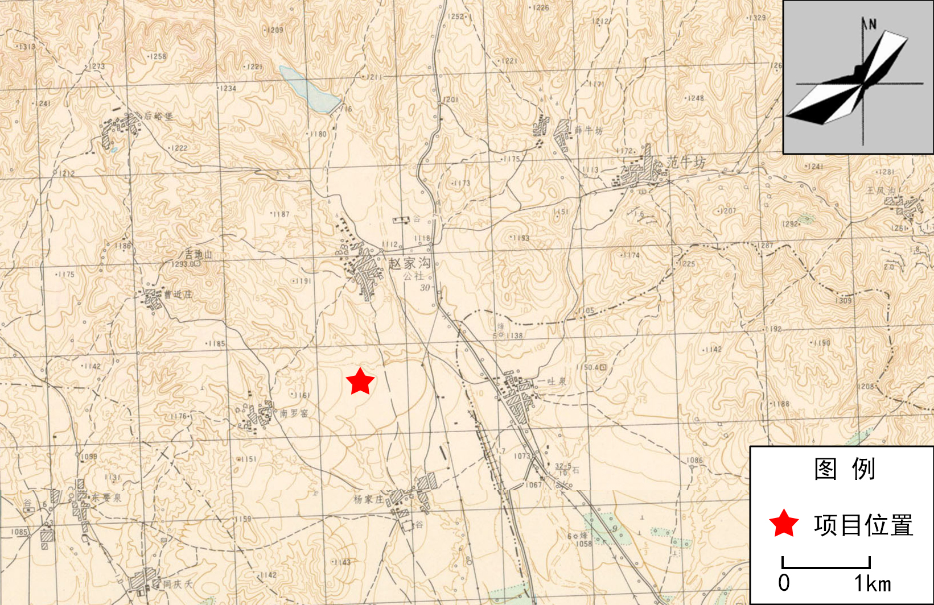
附图1 地理位置图
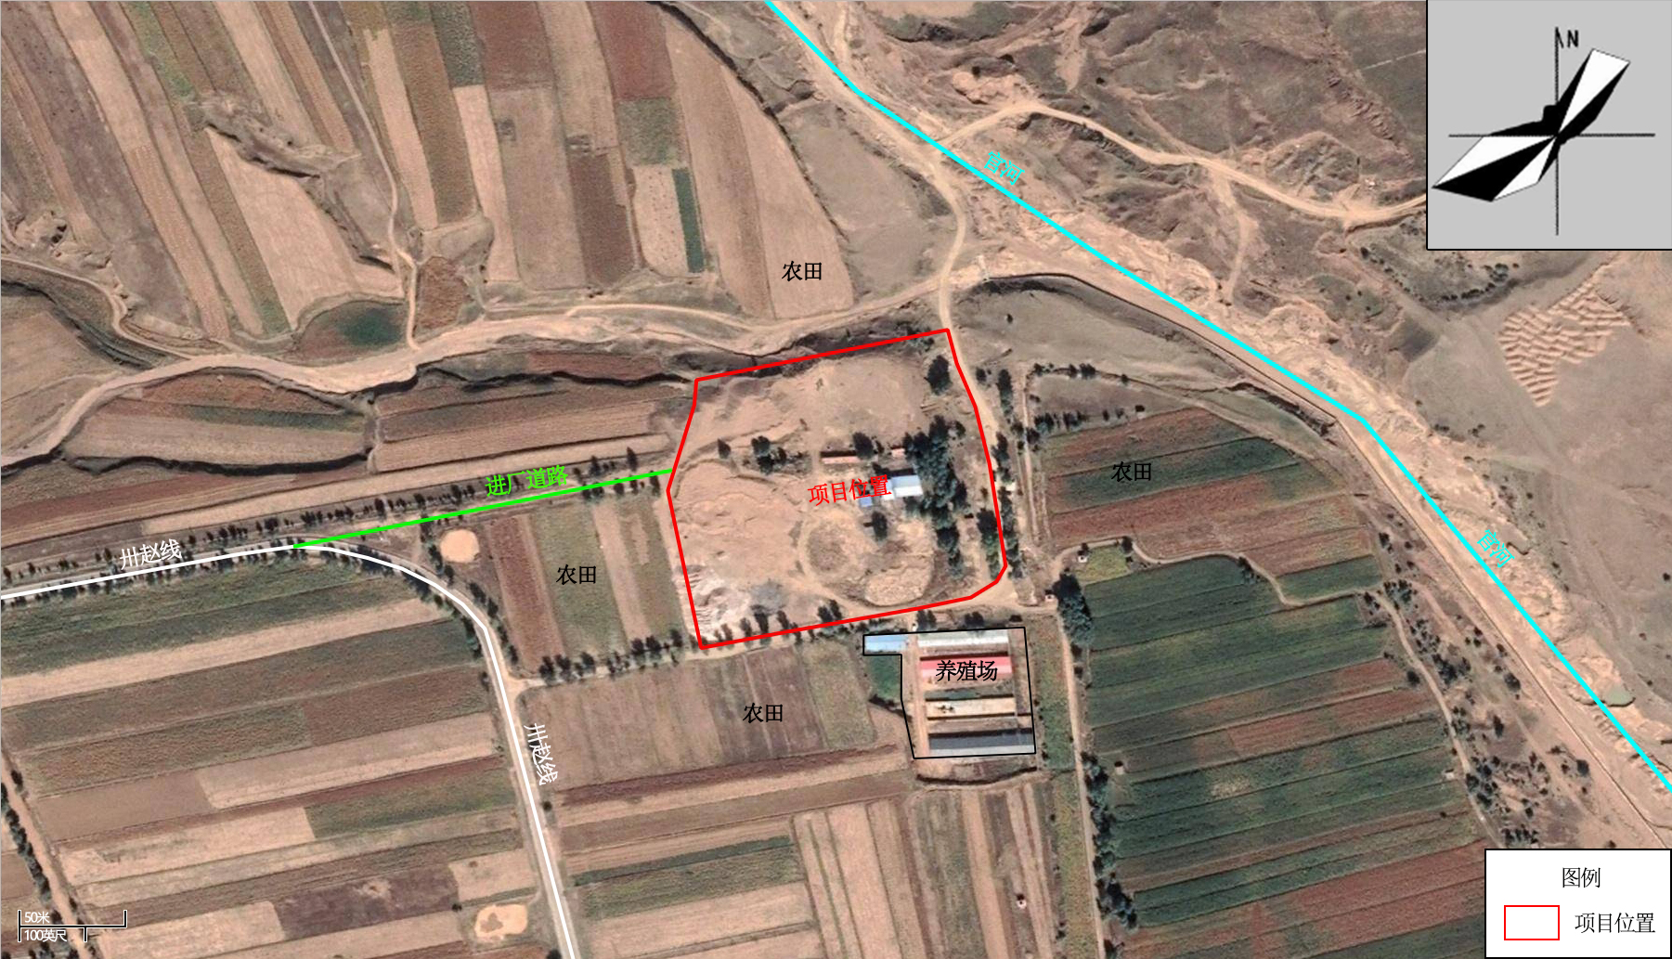
附图2 四邻关系图

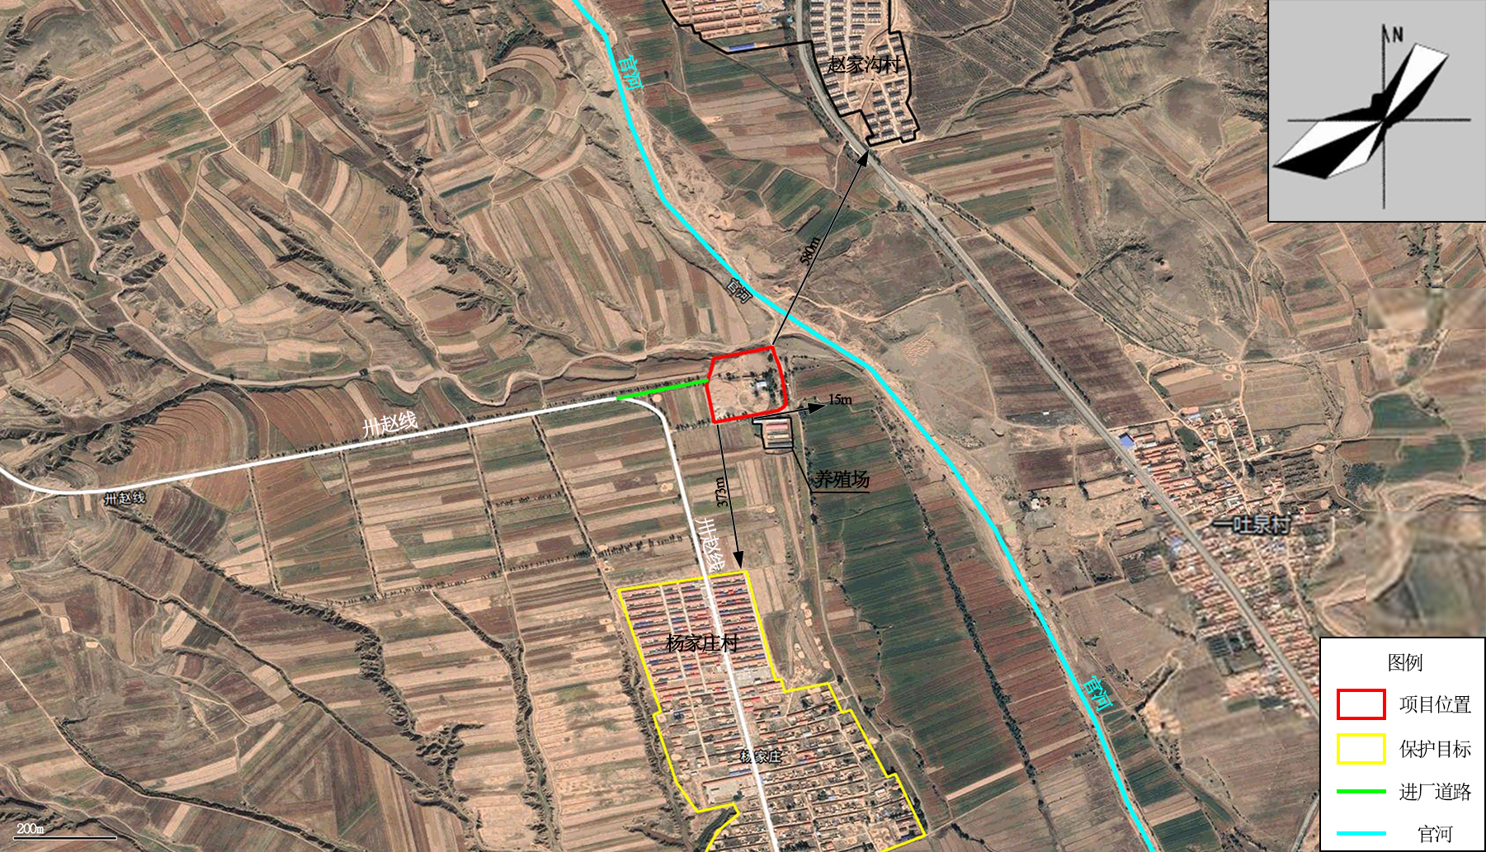
附图3 环境保护目标分布图

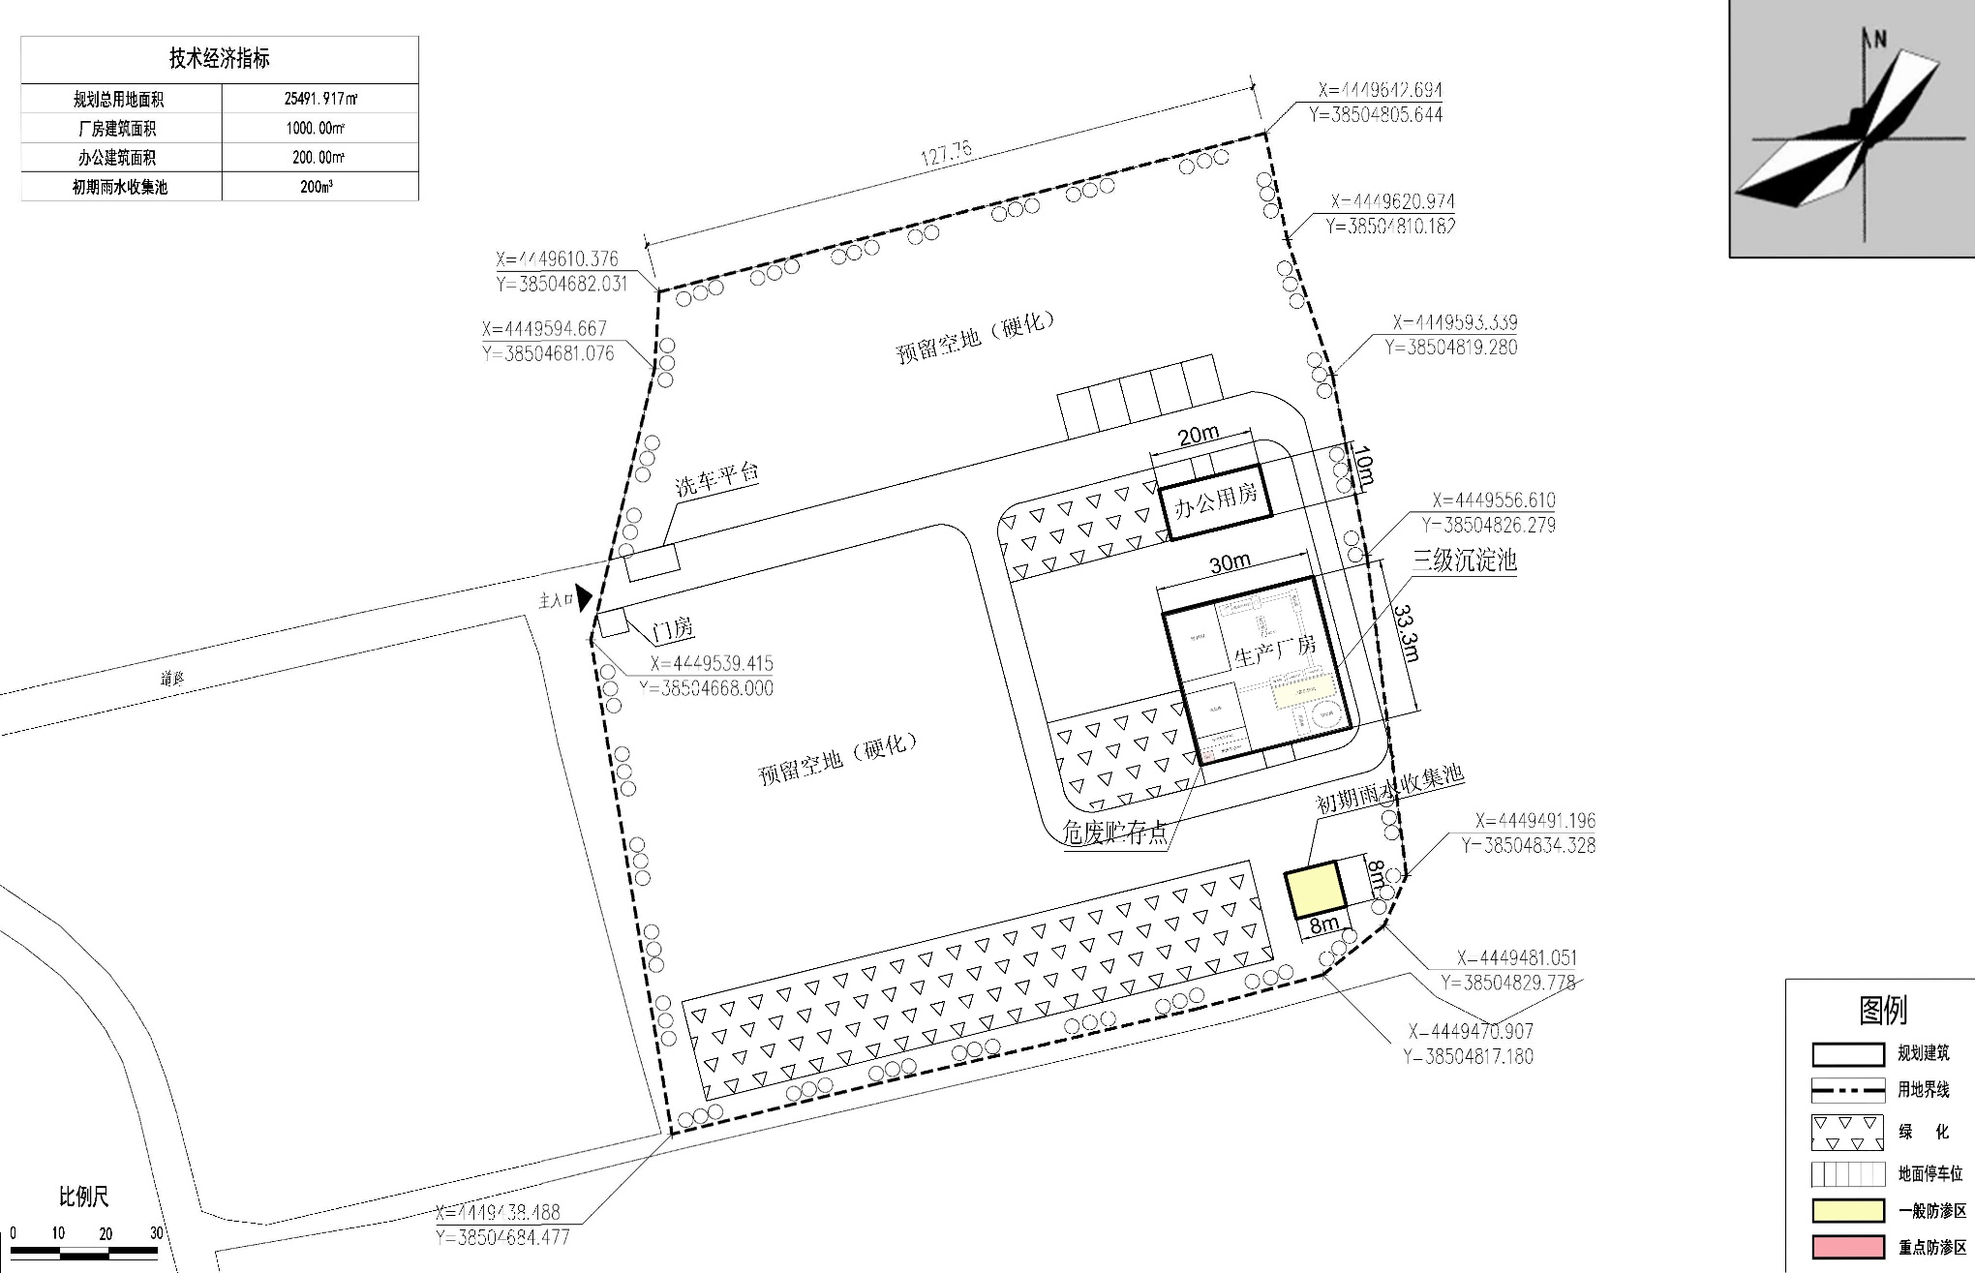
附图4 厂区总平面布置以及分区防渗图

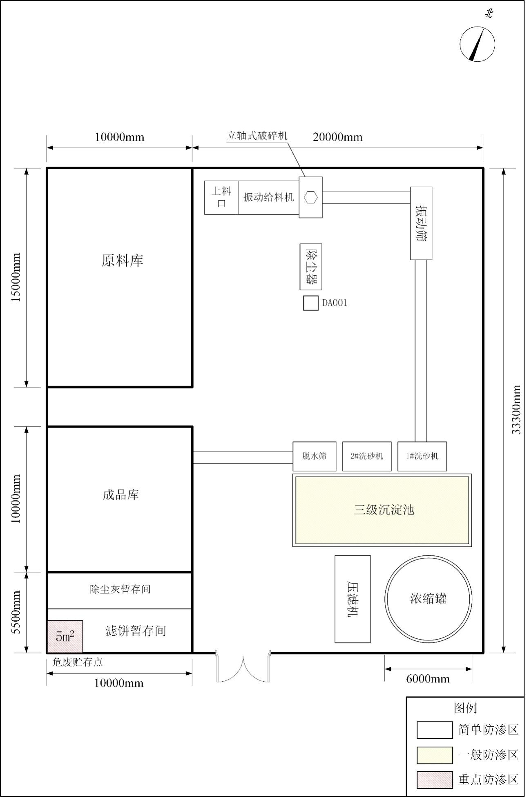
附图5 生产厂房平面布置图
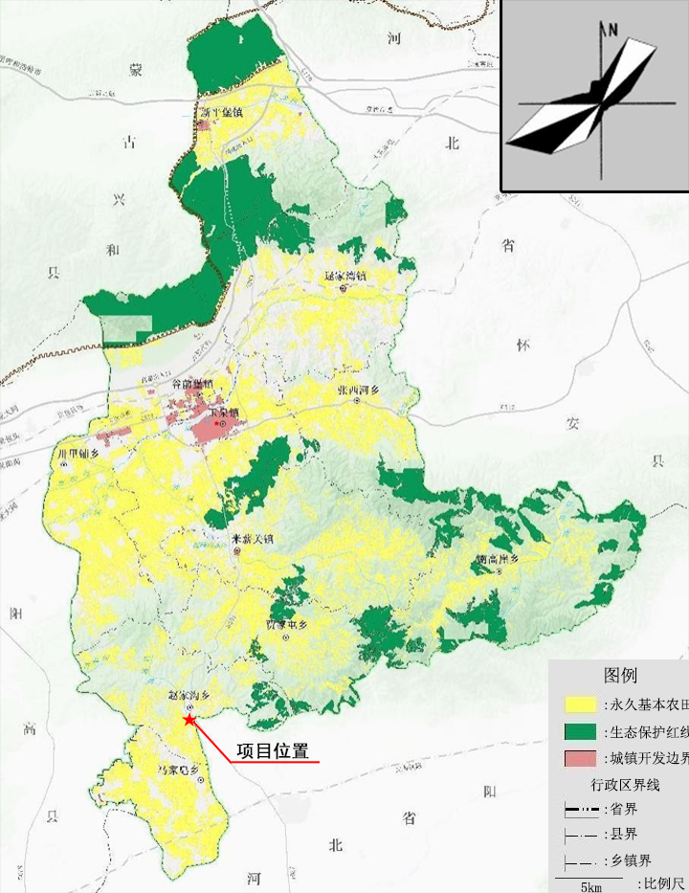附图6 天镇县三区三线图
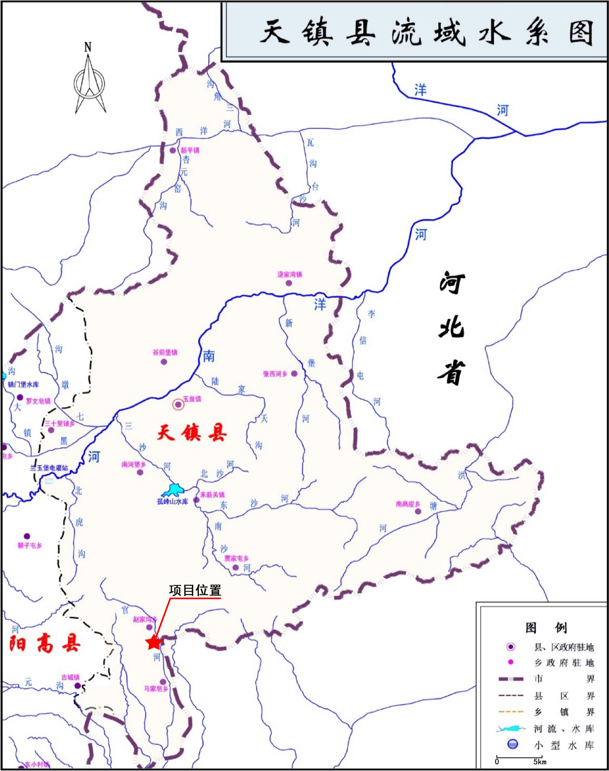
附图7 天镇县地表水系图

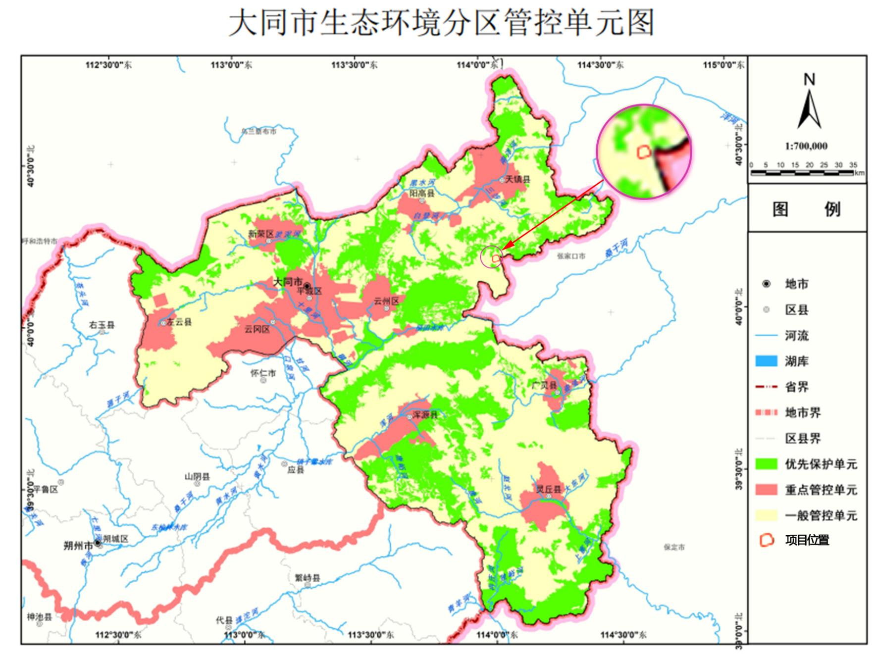
附图8 大同市生态环境分区管控单元图
附图8 项目与山西转型综合改革示范区晋中开发区总体规划位置关系图
附件1：委托书
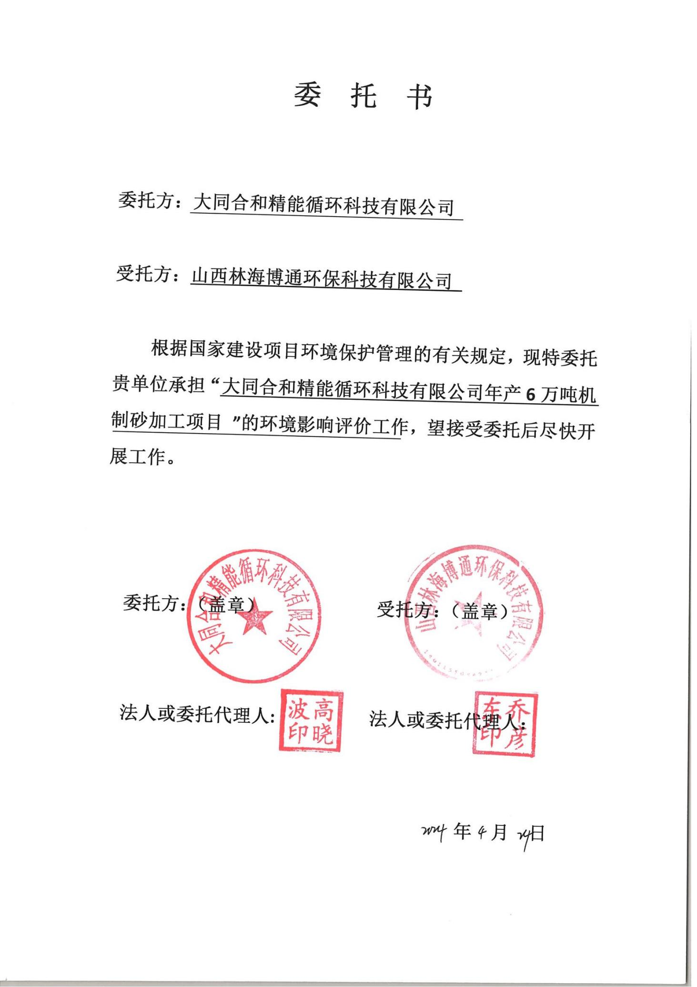
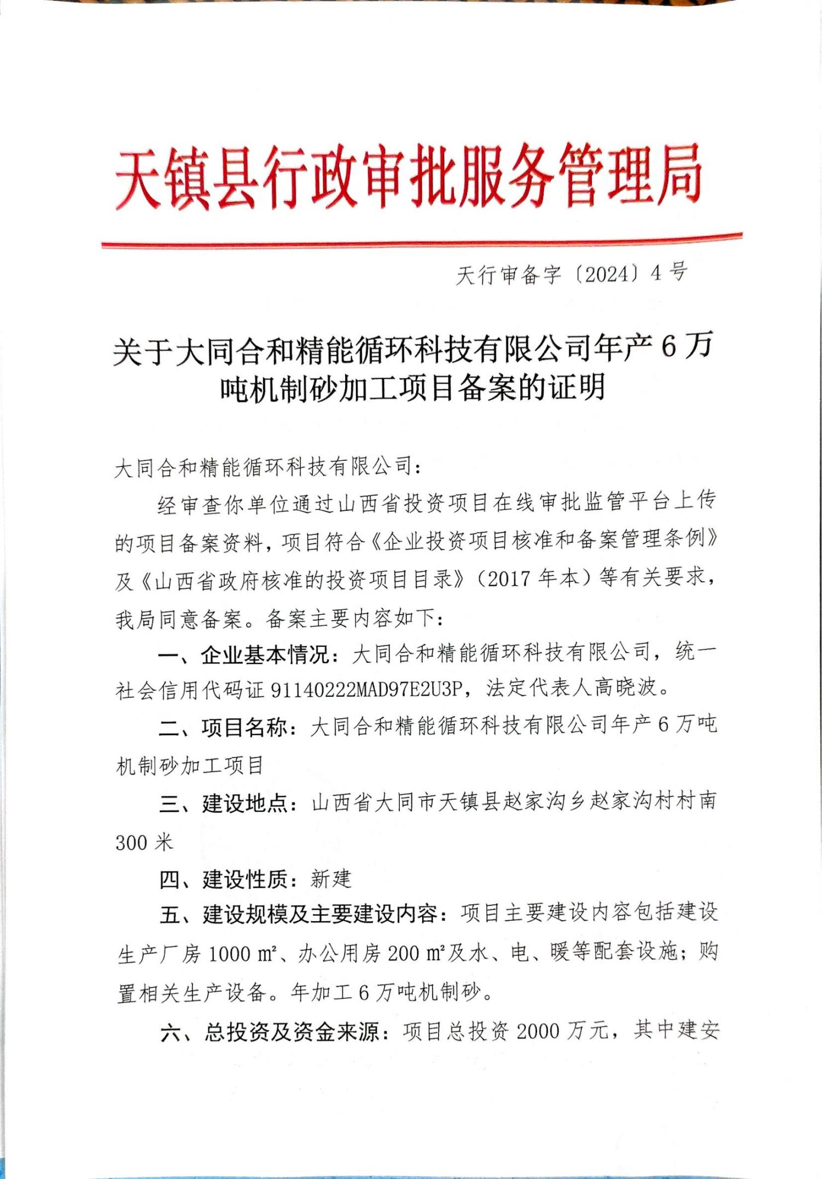
附件2：备案证明

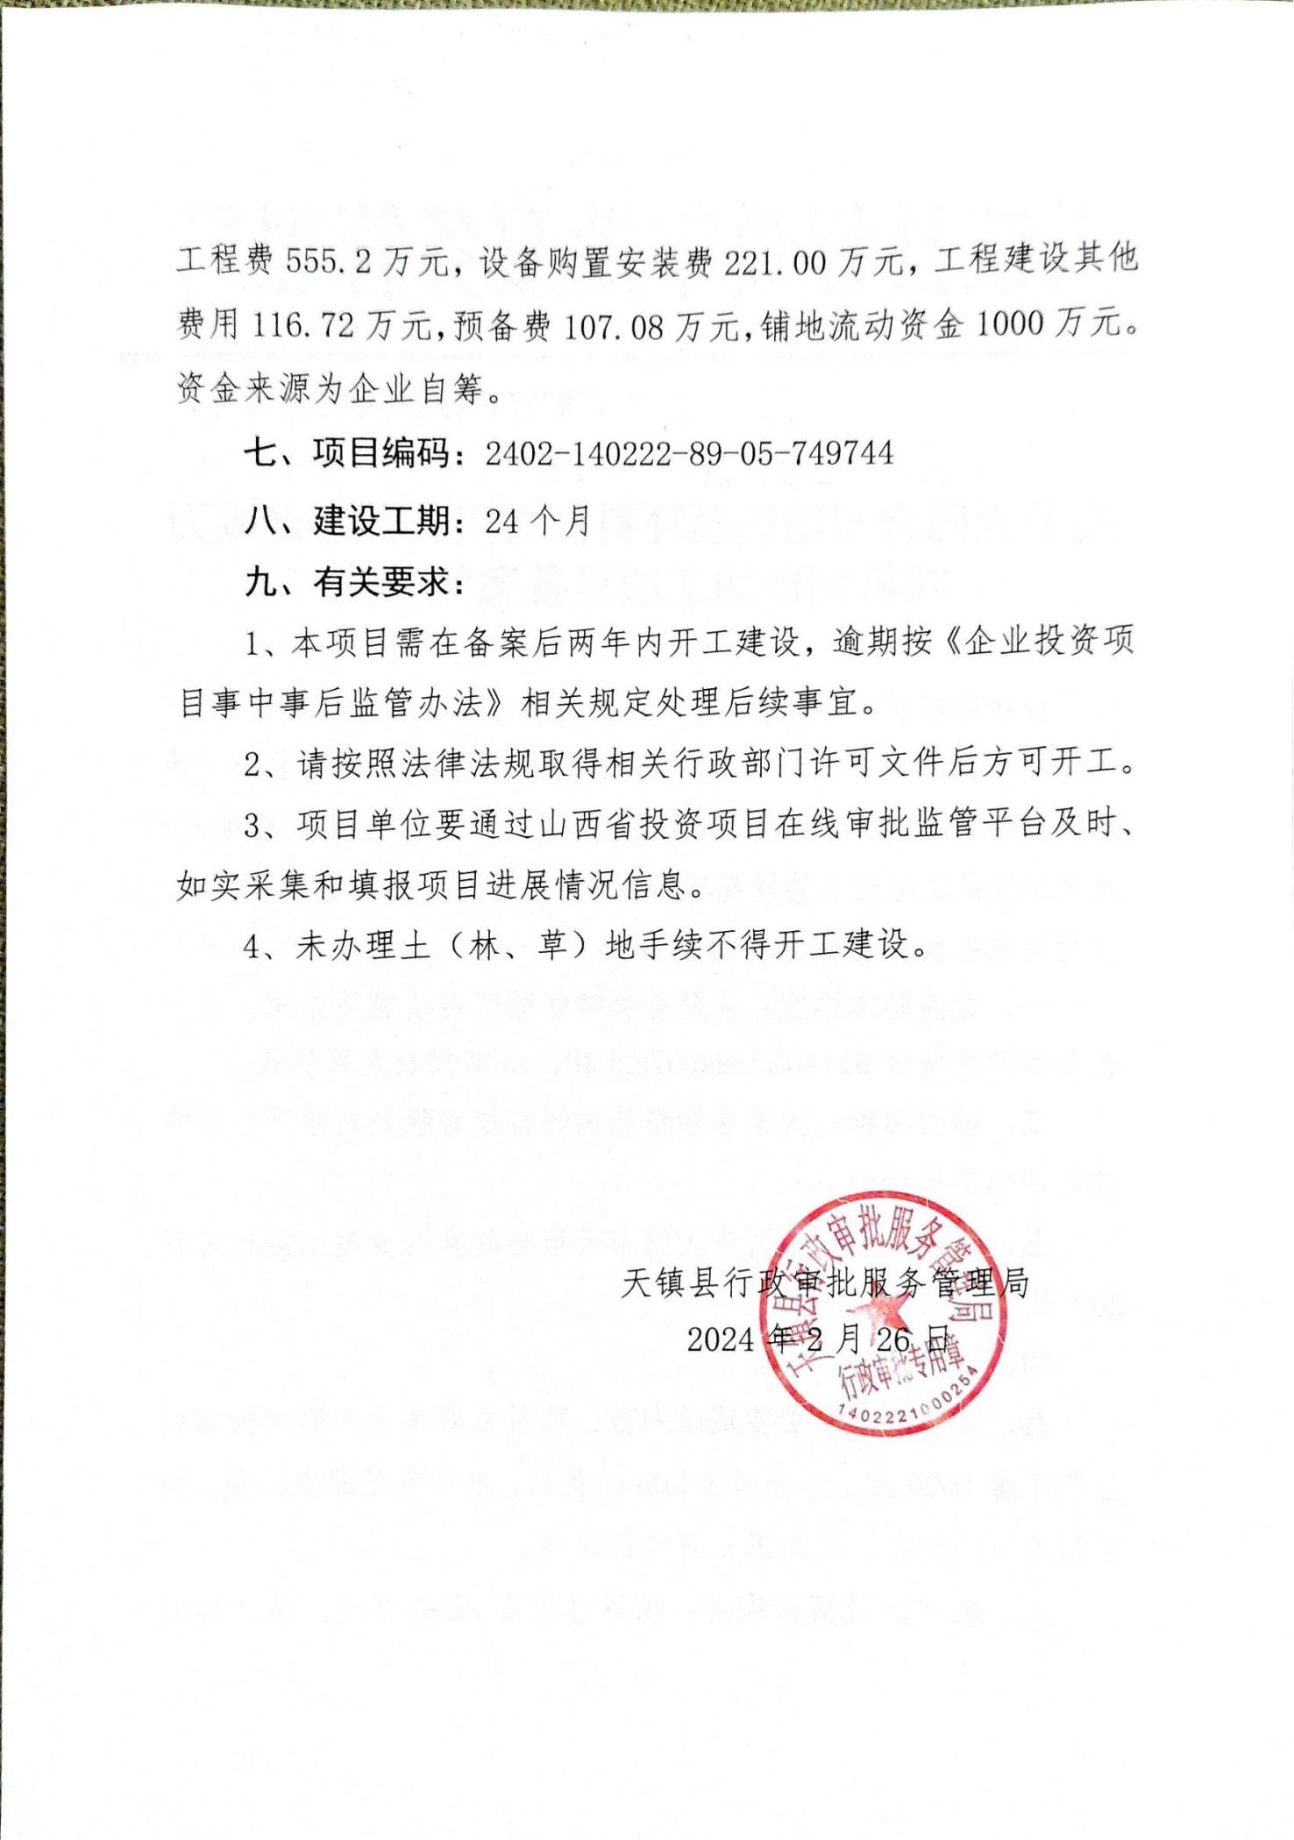
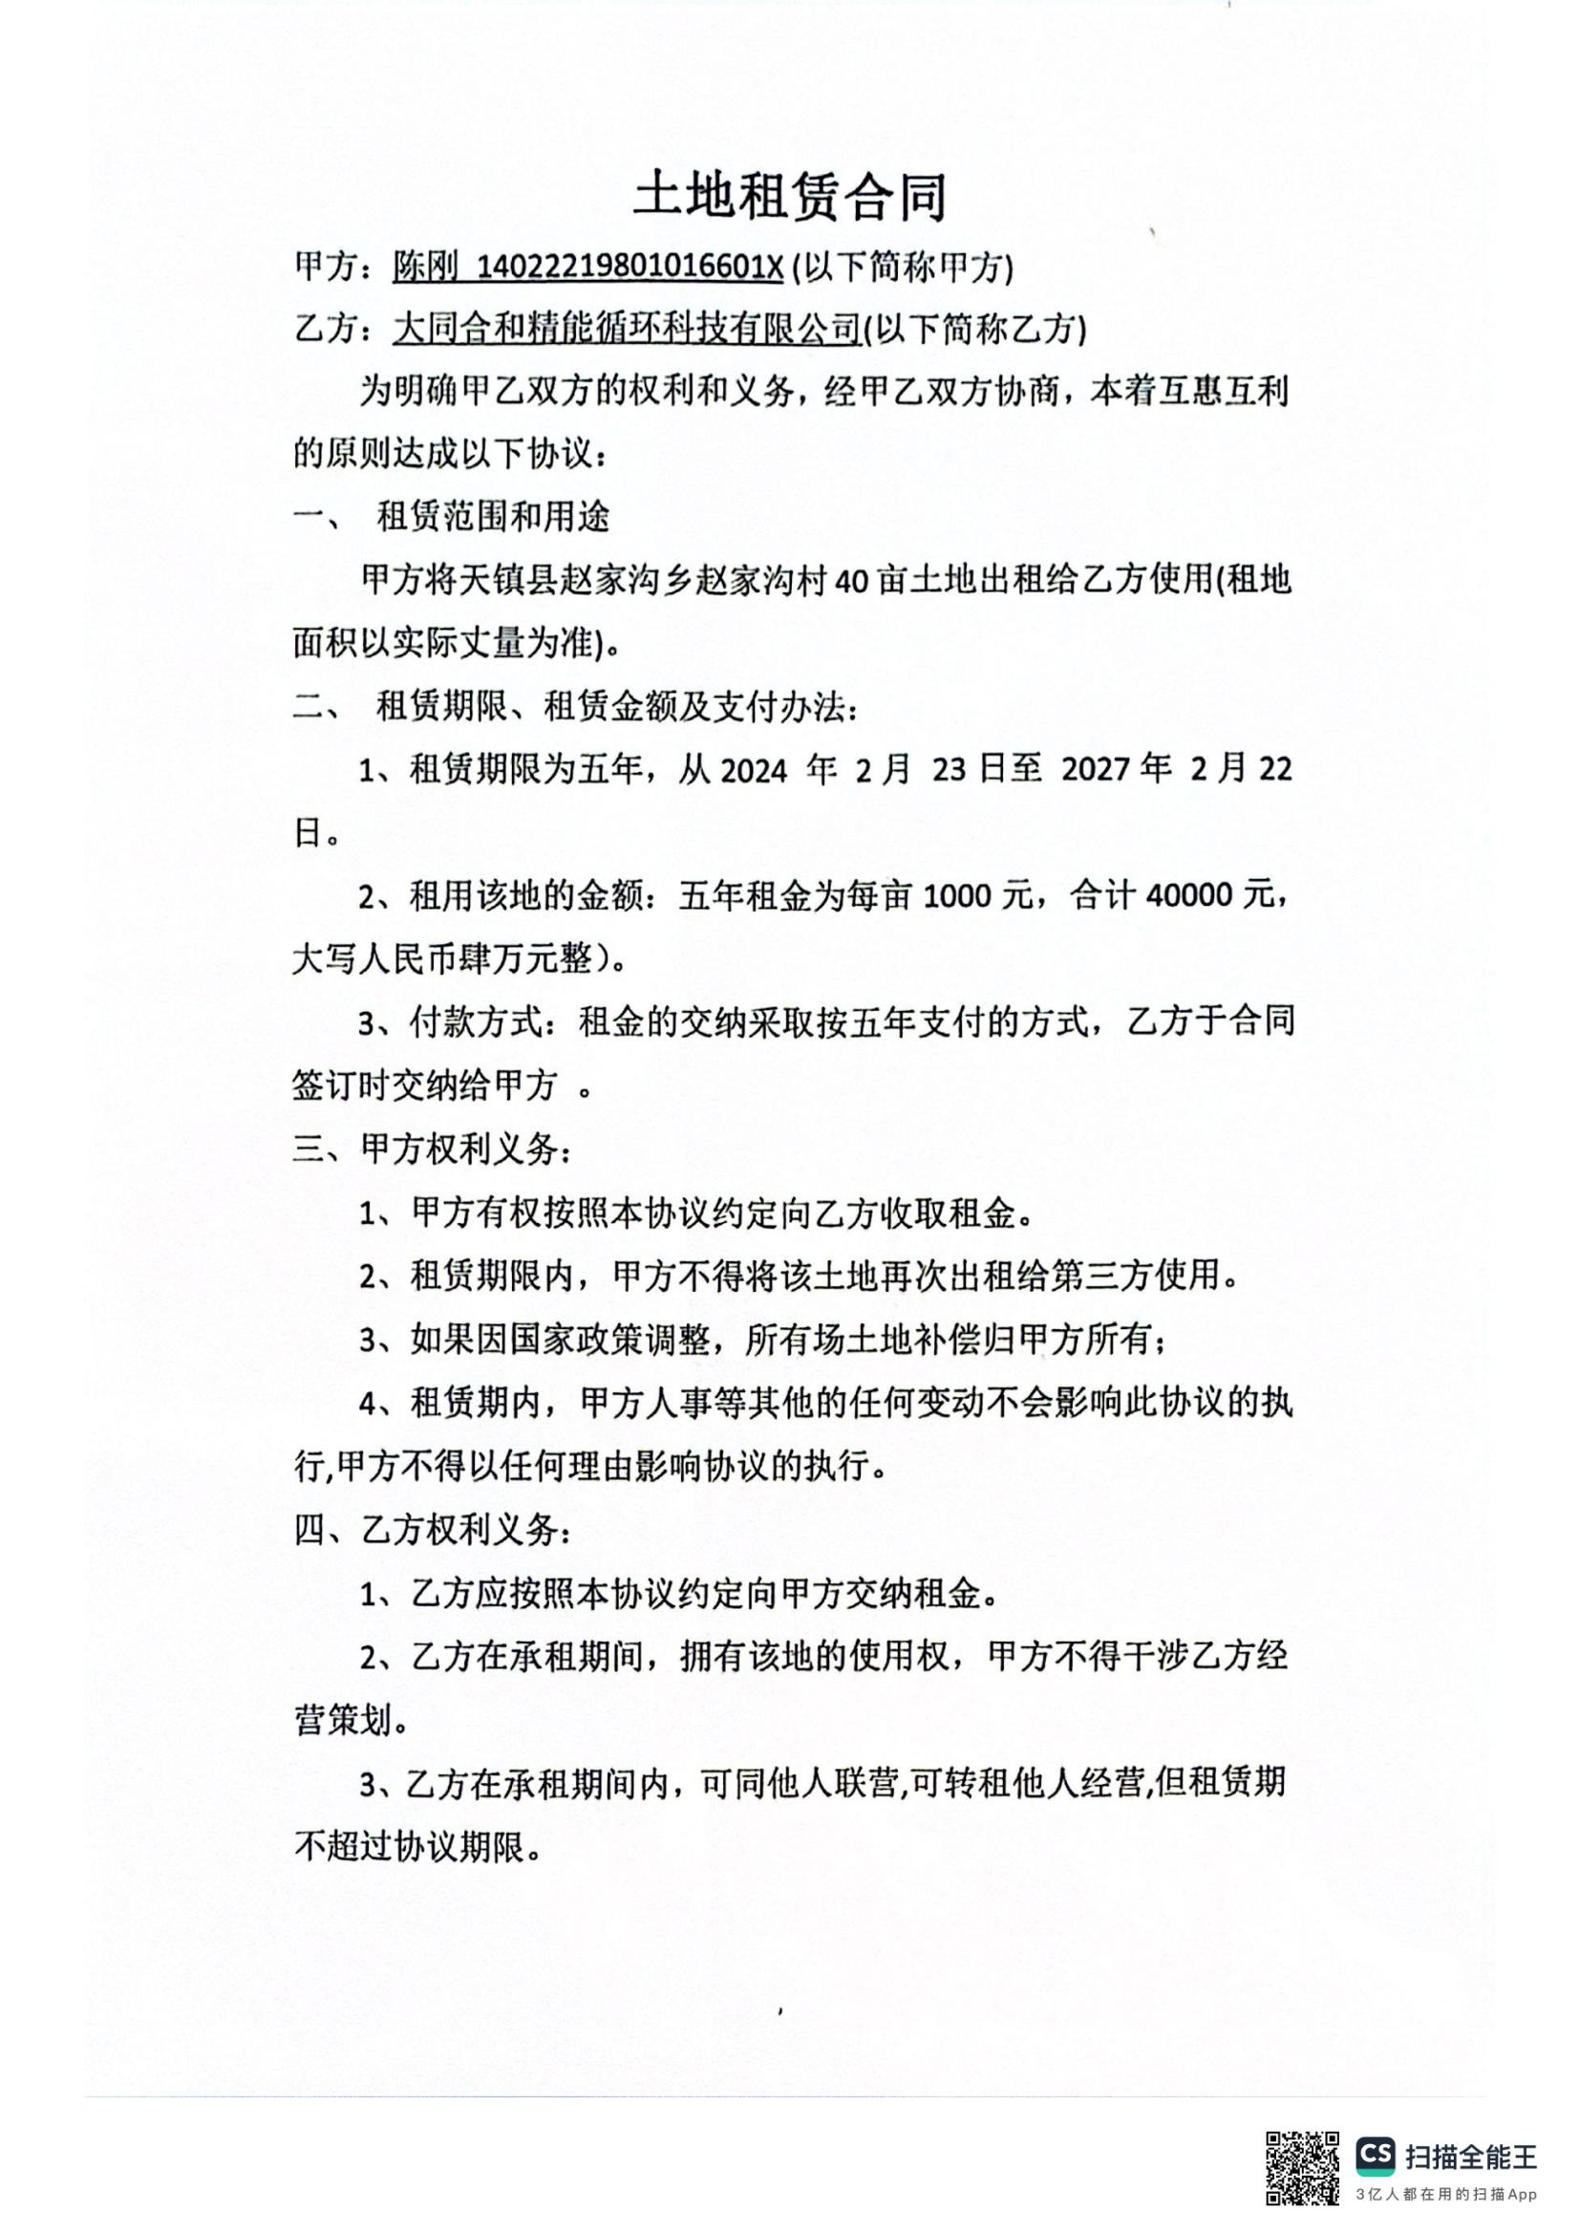
附件3：土地租赁协议

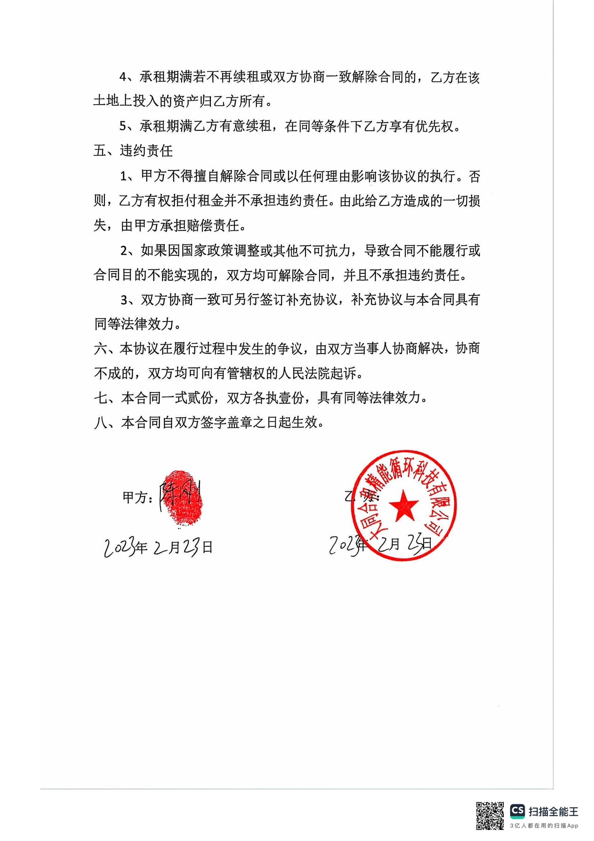
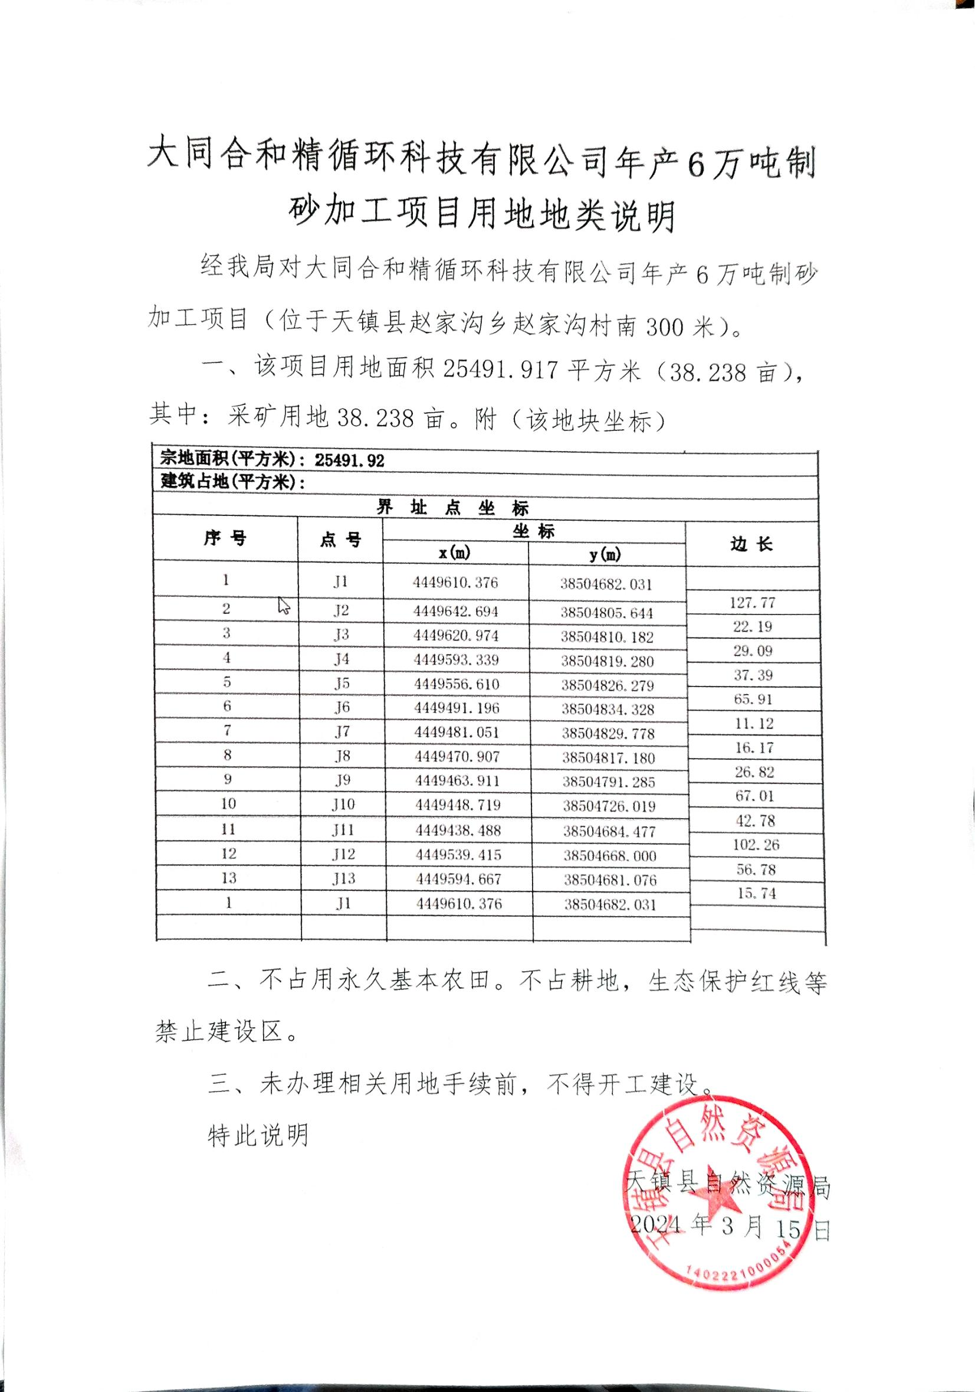
附件4：项目用地情况说明

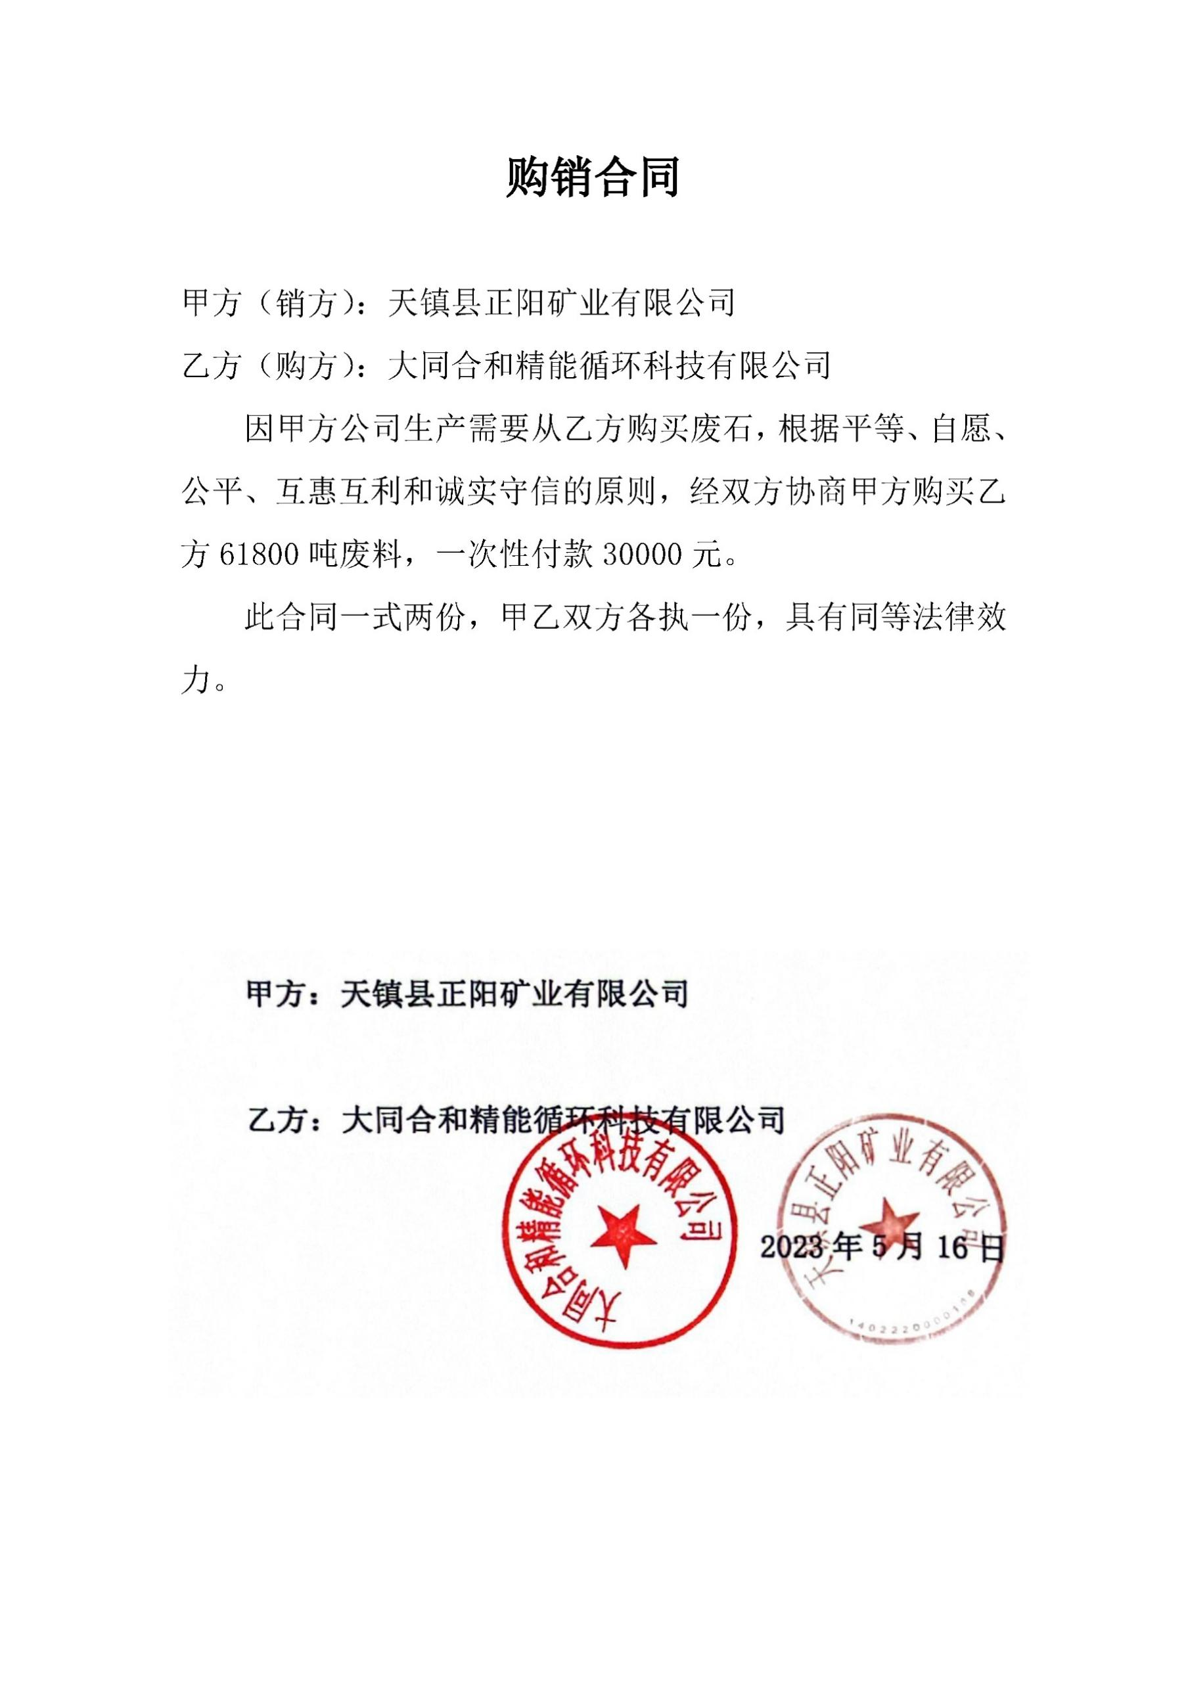
附件5：购销合同

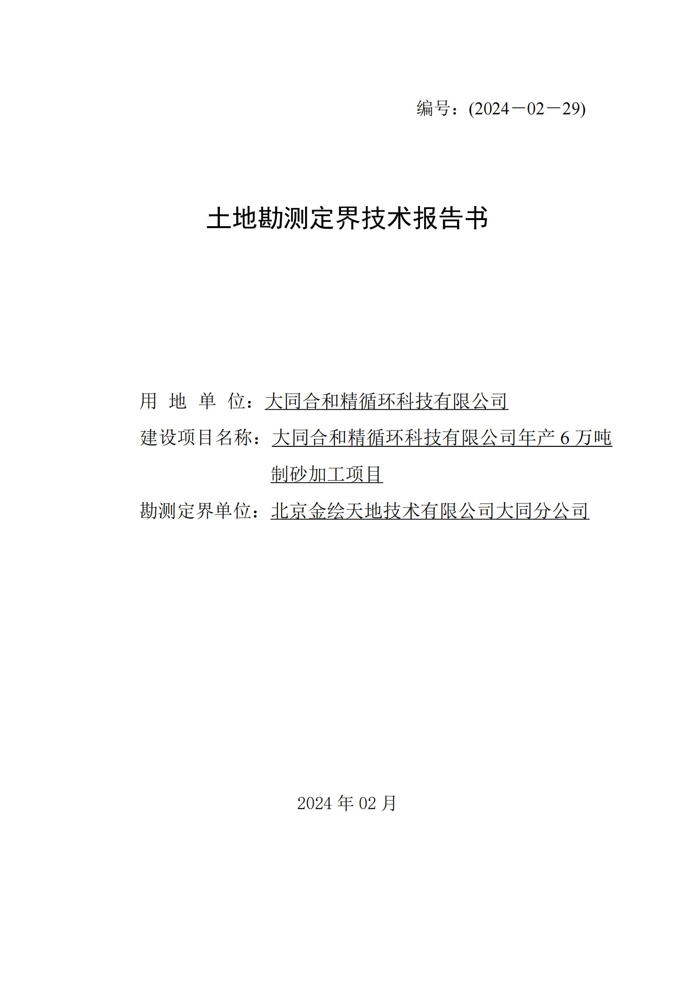
附件6：勘界报告
